BAB I PENDAHULUAN

  - Latar Belakang
Pariwisata adalah salah satu objek pemasukan yang paling banyak menyumbang devisa bagi negara. Sebagai salah satu negara kepulauan dan mempunyai banyak pegunungan sehingga mempunyai banyak objek wisata di Indonesia yang diminati oleh para wisatawan baik dalam negeri maupun luar negeri. Padatnya kegiatan dan pekerjaan di daerah perkotaan di Indonesia membuat masyarakat jenuh dan menginginkan waktu untuk berlibur ke daerah yang lebih segar jauh dari perkotaan. Megingat hal tersebut maka peluang usaha dalam bidang transportasi wisata dan jasa travel wisata sangat berpotensi untuk berkembang terutama di daerah Jepara.
Di Jepara maupun Jawa Tengah sendiri banyak sekali daerah wisata yang menjadi primadona para wisatawan seperti Karimun Jawa, Dieng, Gedong songo, Bandungan dan lain lain. Banyaknya tempat wisata yang ada di kawasan Jepara maupun Jawa Tengah membuat CV. Berkah Abadi hadir dalam menjembatani wisatawan yang ingin berlibur dengan menyediakan paket-paket wisata, penyewaan (rental) mobil yang dapat diakses melalui web. Hadirnya CV. Berkah Abadi diharapkan dapat memberikan kemudahan bagi calon wisatawan yang sering menjumpai kendala atau permasalahan saat ingin berlibur seperti; kekurangan pengetahun tentang lokasi wisata, estimasi biaya liburan dan kendaraan.
Kendala yang sering dialami calon wisatawan tersebut membuat berkembangnnya usahawan-usahawan yang bergerak dibidang jasa transportasi dan jasa travel yang menyediakan mobil jenis elf untuk perjalanan wisata. Salah satu usaha yang bergerak di bidang travel dan wisata adalah CV. Berkah Abadi yang menyediakan jasa penyewaan mobil travel dan juga paket wisata untuk para wisatawan lokal yang ingin berlibur baik di daerah lokal Jepara maupun Jawa Tengah dan Jawa Timur dengan menyediakan mobil elf dan supir serta paket wisata yang terjangkau. Akan tetapi dalam rangka menjaring target pelanggan yang banyak dan kemudahan pemesanan, jika masih menggunakan cara yang konvensional seperti datang langsung ke CV karena masih menggunakan sistem pemesanan travel offline (tidak semua konsumen mempunyai waktu luang di jam operasional CV) maupun pemesanan dan konfirmasi pembayaran via telepon (sering terkendala ; sinyal buruk, biaya mahal, pelanggan kurang bisa menjelaskan rencana liburannya, dll) maka metode tersebut kurang efisien mencakup semua langkah pemesanan yang dibutuhkan, karena tidak hanya calon wisatawan yang akan kesulitan, hal tersebut juga akan menyulitkan pihak CV dalam mencari data pemesanan, apabila masih menggunkan sistem manual (offline) sehingga CV Berkah Abadi dalam mengatasi hal tersebut akan menawarkan kemudahan pencarian informasi travel dan wisata yang mudah diakses, sistem pemesanan dan pembayaran yang lebih mudah dan aman, serta kemudahan dalam menentukan estimasi biaya sesuai dengan keuangan calon wisatawan karena sudah adanya paket-paket wisata yang sudah mencatumkan harga paket.
Dengan permasalahan diatas maka penulis mencoba membuat sistem yang membantu usahawan dan wisatawan sehingga penulis membuat sistem dengan mengangkat judul Sistem Informasi Rental Mobil Travel dan Wisata Pada CV. Berkah Abadi Berbasis Web.

  - Perumusan Masalah
Berdasarkan latar belakang yang telah diuraikan diatas, maka permasalahan yang dapat dirumuskan adalah bagaimana merancang Sistem Informasi Rental Mobil Travel dan Wisata Pada CV. Berkah Abadi sehingga bisa membantu mengatasi permasalahan dan meningatkan jumlah pelanggan bagi para usahawan.

  - Batasan Masalah
Agar penulisan laporan akhir ini bisa terarah sesuai dengan tujuan penulis dan masalah yang diambil tidak meluas, maka permasalahan yang ada pada sistem yang akan dibangun akan dibatasi sebagai berikut :
- Sistem yang akan dibangun akan menampilkan informasi tentang data pelanggan, data paket wisata dan data mobil travel.
- Pengolahan data pelanggan dan pembayaran : data pelanggan, pemesanan, pembayaran dan laporan transaksi.
- Dalam sistem ini nantinya pembayaran akan dilakukan dengan metode transfer bank pada rekening CV melalui Web .

  - Tujuan
Adapun tujuan dari pembuatan Skripsi/Proyek akhir ini adalah untuk menerapkan Sistem Informasi Rental Mobil Travel dan Wisata Pada CV. Berkah Abadi Berbasis Web.

  - Manfaat
- Bagi Individu
  - Menerapkan ilmu yang selama ini didapatkan saat perkuliahan atau di luar perkuliahan.
  - Mendapatkan ilmu baru tentang penelitian dari studi kasus yang belum pernah didapat dalam perkuliahan.
- Bagi Akademis
- .Mengetahui seberapa jauh pemahaman dan penerapan yang didapat mahasiswa dalam menguasai ilmu baik yang berupa terori maupun prakteknya.
- Acuan penilaian untuk mahasiswa serta dijadikan bahan evaluasi pembelajaran untuk periode berikutnya.
  - Membekali kemampuan dasar dalam menangani masalah atau suatu projek yang akan didapatkan setelah lulus nantinya.
- Bagi Instansi
- Memberikan kemudahan kepada Usahawan dan Wisatawan dalam proses penyewaan (rental).
- Memberikan kemudahan mulai dari proses penyewaan (rental) sampai pembayaran pemesanan.

  - Metode Penelitian
    - Metode Pengumpulan Data
Untuk mendapatkan data yang benar – benar akurat, relevan, valid (sahih) dan reliable maka penulis mengumpulkan sumber data dengan cara:
- Sumber Data Primer
Adalah data yang diperoleh langsung dari objek penelitian baik melalui pengamatan maupun pencatatan terhadap obyek penelitian. Meliputi:
- Observasi
Pengumpulan data mobil, data harga rental dan data travel wisata melalui pengamatan dan pencatatan terhadap peristiwa yang diselidiki pada objek penelitian secara langsung untuk keperluan pengumpulan data, misalnya mengamati proses pendataan penyewa (rental) mobil atau pelanggan yang akan memesan paket wisata.
- Wawancara
Pengumpulan data melalui tatap muka dan tanya jawab langsung dengan sumber data atau pihak-pihak yang berkepentingan yang berhubungan dengan penelitian salah satunya yaitu pemilik CV. Berkah Abadi atau karyawan yang berkaitan.

- Sumber Data Sekunder
Adalah data yang diambil secara tidak langsung dari objek penelitian. Data ini diperoleh dari buku-buku, dokumentasi, dan literature - literature. Meliputi:
- Studi Kepustakaan
Pengumpulan data dari buku – buku yang sesuai dengan tema permasalahan. Salah satunya yaitu pengumpulan teori-teori mengenai penyewaan (rental) mobil dan travel wisata.
- Studi Dokumentasi
Pengumpulan data dari literatur-literatur dan dokumentasi dari internet, diktat, maupun sumber lain.

Metode Pengembangan Sistem
(Pressman, 2012). Metode air terjun atau yang sering disebut metode waterfall sering dinamakan siklus hidup klasik (classic life cycle), dimana hal ini menggambarkan pendekatan yang sistematis dan juga berurutan pada pengembangan perangkat lunak, dimulai dengan spesifikasi kebutuhan pengguna lalu berlanjut melalui tahapan-tahapan perencanaan (planning), permodelan (modeling), konstruksi (construction), serta penyerahan sistem ke para pelanggan/pengguna (deployment), yang diakhiri dengan dukungan pada perangkat lunak lengkap yang dihasilkan.
Dalam pengembangannya metode waterfall memiliki beberapa tahapan yang berurut yaitu: requirement (analisis kebutuhan), design system (desain sistem), Coding (pengkodean) & Testing (pengujian), Penerapan Program, pemeliharaan. Tahapan tahapan dari metode waterfall adalah sebagai berikut :
1. Requirement Analisis
Tahap ini pengembang sistem diperlukan menganalisa masalah yang ada pada objek yang bertujuan untuk memahami perangkat lunak yang diharapkan oleh pengguna dan batasan perangkat lunak tersebut. Informasi ini biasanya dapat diperoleh melalui wawancara, diskusi atau survei langsung di ketiga objek.
2. System Design
Spesifikasi kebutuhan dari tahap sebelumnya akan dipelajari dalam fase ini dan desain sistem disiapkan. Desain Sistem membantu dalam menentukan perangkat keras (hardware) dan sistem persyaratan dan juga membantu dalam mendefinisikan arsitektur sistem secara keseluruhan.
3. Implementation
Pada tahap ini, sistem pertama kali dikembangkan di program kecil yang disebut unit, yang terintegrasi dalam tahap selanjutnya. Setiap unit dikembangkan dan diuji untuk fungsionalitas yang disebut sebagai unit testing.
4. Integration & Testing
Seluruh unit yang dikembangkan dalam tahap implementasi diintegrasikan ke dalam sistem setelah pengujian yang dilakukan masing-masing unit. Setelah integrasi seluruh sistem diuji untuk mengecek setiap kegagalan maupun kesalahan.
5. Operation & Maintenance
Tahap akhir dalam model waterfall. Perangkat lunak yang sudah jadi, dijalankan serta dilakukan pemeliharaan. Pemeliharaan termasuk dalam memperbaiki kesalahan yang tidak ditemukan pada langkah sebelumnya. Namun tahap ini tidak dilakukan, karena hasil akhirnya adalah pengujian saat sidang skripsi setelah itu selesai.
    - Metode Perancangan Sistem
Pada perkembangan teknik pemrograman berorientasi objek, munculah sebuah standarisasi bahasa pemodelan untuk pembangunan perangkat lunak yang dibangun dengan menggunakan teknik pemrograman berorientasi objek, yaitu Unified Modelling Language (UML). UML muncul karena adanya kebutuhan pemodelan visual untuk menspesifikasikan, menggambarkan, membangun, dan dokumentasi dari sistem perangkat lunak. UML merupakan bahasa visual untuk pemodelan dan komunikasi mengenai sebuah sistem dengan menggunakan diagram dan teks-teks pendukung. (Pressman, 2012).
Berikut ini jenis-jenis diagram Unified Modelling Language (UML) antara lain:
- Use Case Diagram
Use Case Diagram merupakan pemodelan untuk kelakuan (behavior) sistem informasi yang akan dibuat. Use case mendeskripsikan sebuah interaksi antara satu atau lebih actor dengan sistem informasi yang akan dibuat. Use case digunakan untuk mengetahui fungsi apa saja yang ada di dalam sebuah sistem informasi dan siapa saja yang berhak menggunakan fungsi-fungsi tersebut.
- Class Diagram
Diagram kelas atau class diagram menggambarkan struktur sistem dari segi pendefinisian kelas - kelas yang akan dibuat untuk membangun sistem. Kelas memiliki apa yang disebut atribut dan metode atau operasi.
- Sequence Diagram
Sequence diagram menggambarkan kelakuan objek pada use case dengan mendeskripsikan waktu hidup objek dan pesan yang dikirimkan yang diterima antar objek. Secara grafis menggambarkan bagaimana objek berinteraksi satu sama lain melalui pesan pada sekuensi sebuah use case atau operasi.
- Statechart Diagram
Statechart diagram atau dalam bahasa Indonesia disebut diagram mesin digunakan untuk menggambarkan perubahan status atau transisi dari sebuah mesin atau sistem atau objek. Diagram ini mengilustrasikan siklus hidup objek berbagai keadaan yang dapat diasumsikan oleh objek dan kejadian-kejadian (events) yang menyebabkan objek dari satu tempat ke tempat yang lain.
- Activity Diagram
Activity diagram yaitu diagram yang menggambarkan workflow atau aliran kerja atau aktivitas dari sebuah sistem atau proses bisnis atau menu yang ada pada perangkat lunak. Yang perlu diperhatikan disini adalah bahwa diagram aktivitas menggambarkan aktivitas sistem bukan apa yang dilakukan aktor, jadi aktivitas yang dapat dilakukan oleh sistem

  - KERANGKA PEMIKIRAN
Kerangka pemikiran merupakan gambaran yang menjelaskan secara garis besar alur logika berjalannya sebuah penelitian yang meliputi :
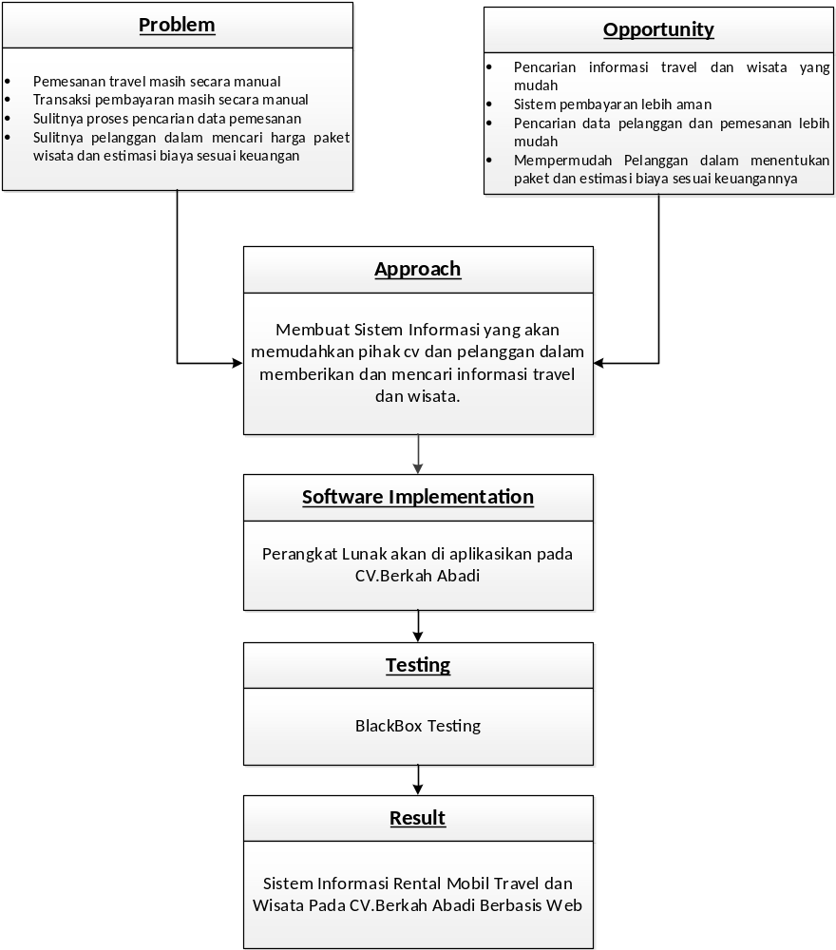
Gambar 1. Kerangka Pemikiran

BAB II TINJAUAN PUSTAKA

  - Penelitian Terkait
Joko Tri Cahyo dkk (2015) dalam jurnalnya mengatakan Rental mobil merupakan salah satu bisnis yang menguntungkan dan sangat berhubungan dengan jasa karena dengan model kendaraan yang terlalu banyak, seorang dapat membuka usaharental mobil. Bisnis ini juga membantu masyarakat yang memerlukan jasa persewaan mobil untuk berbagai keperluan. Adapun permasalahan yang dihadapi dari system rental mobil yang masih dijalankan secara konvensional diantaranya sebagai berikut, Purnama Rent Car dalam menyajikan informasi kendaraan kepada pelangganya tidak tersimpan dengan rapi, dan kesulitanya dalam pembuatan laporan persewaan rental mobilnya karena data yang disimpan tidak rapi dan tidak akurat. Tujuan penelitian ini adalah menghasilkan sistem informasi rental mobil sebagai pemesanan pelanggan melalui website.
Samul Ma’atif (2018) mengatakan Suatu hal yang tidak dapat kita sampingkan pada masa sekarang ini adalah perkembangan dunia teknologi. Dimana sistem pola kehidupan yang terus berkembang merupakan peran serta dari kemajuan teknologi yang juga secara terus menerus berkembang dengan pesatnya. Hal ini dapat kita amati dari pola kehidupan masyarakat sehari-hari. Dengan adanya seperti komputer yang tersambung dengan internet dapat membuat orang – orang memiliki akses yang tidak terbatas untuk mencari informasi. Dengan adanya perkembangan teknologi maka sangat menguntungkan selain untuk perusahaan juga dapat menguntungkan masyarakat yang membutuhkan secara cepat informasi-informasi tertentu dimana saja dan kapan saja saat akses internet. Untuk itulah sistem bebasis web ini dibuat untuk pemesanan tiket online travel yang bertujuan untuk mempermudah pengguna jasa layanan travel untuk dapat melakukan pemesanan tiket melalui komputer baik tiket pesawat, paket wisata, voucher hotel dan sewa bis wisata. Jadi orang tidak perlu datang lagi ke tempat perusahaan travel, hanya untuk memesan tiket yang belum tentu mereka dapat. Mereka hanya perlu mengakses sistem melalui komputer atau laptop mereka, kemudian memesan tiket berdasarkan tiket yang dikehendaki. Sehingga diharapkan efisiensi dibeberapa sektor dapat tercapai dengan baik..
Faisal Akbar (2017) mengatakan Semakin berkembangnya teknologi komputer dan informasi dalam berbagai bidang kehidupan saat ini, memotivasi manusia untuk berlomba–lomba memanfaatkan teknologi ini untuk membantu dan mempermudah pekerjaan mereka. Sistem informasi administrasi travel adalah salah satu cara yang digunakan untuk membantu jalannya pekerjaan tersebut. Seluruh kegiatan pengolahan data administrasi harus dilakukan dengan baik, untuk itu dibutuhkan teknologi internet sehingga segala macam informasi dapat diperoleh dengan cepat. PT Bia Travel Surabaya adalah suatu badan usaha penyelenggara haji plus dan umroh. Perusahaan tersebut melayani pemesanan dari pelanggan yang berada di kota Surabaya, namun setelah berjalan menapaki persaingan pasar ternyata tidak disadari pelanggan yang melakukan pemesanan juga berasal dari luar kota Surabaya. Masalah yang dihadapi oleh perusahaan saat ini adalah bagaimana para pelanggan yang berasal dari luar kota Surabaya atau bahkan dari luar Jawa Timur dapat memperoleh informasi yang dibutuhkan tentang paket haji plus dan umroh yang diselenggarakan oleh PT Bia Travel Surabaya dan bagaimana caranya agar pelanggan yang berada jauh tersebut dapat melakukan pemesanan tanpa harus datang langsung ke kantor PT Bia Travel Surabaya.
Eka Okpriyanti (2017) mengatakan Skytour Tour & Travel adalah sebuah organisasi atau sebuah tempat yang menyediakan jasa layanan perjalanan wisata. Dalam menulis laporan ini penulis menggunakan Sistem Informasi User Centered Design (UCD). UCD (user centered design) adalah filosofi perancangan yang menempatkan pengguna sebagai pusat dari proses pengembangan sistem. Reservasi adalah sebuah proses pemesanan sebuah produk atau jasa dimana pada saat itu telah terdapat kesepahaman antara konsumen dengan produsen mengenai produk tersebut. Selain UCD, penulis juga menggunakan bahasa pemrograman PHP (PHP Hypertext perpprocessor). PHP singkatan dari PHP Hypertext perpprocessor adalah bahasa pemrograman yang digunakan secara luas untuk penanganan pembuatan dan pengembangan sebuah web dan bisa digunakan pada html.
Nur Aeni Hidayah dkk (2019) mengatakan Teknologi sekarang ini berkembang dengan cepat. Perkembangan teknologi tersebut memberikan kemudahan bagi perusahaan dalam berbagai hal. Perkembangan teknologi komunikasi merupakan alternatif bagi perusahaan untuk menunjang pengolahan data dengan baik. Apabila data-data perusahaan tidak diolah dan tidak terkoordinasi dengan baik maka akan mengakibatkan sulitnya mengetahui data dan informasi secara tepat dan akurat. Perusahaan yang bergerak di bidang pariwisata sangatlah akrab dengan kemajuan komputerisasi. Namun di sisi lain, ditemukan masih kurangnya informasi bagi perusahaan dalam hal informasi pemesanan tiket pesawat dari para pelanggan. Karena masih kurang akuratnya informasi mengenai data-data pemesanan tiket pesawat dari para pelanggan, sehingga perusahaan tersebut membutuhkan suatu sistem informasi pemesanan tiket pesawat agar dalam kegiatan pemesanan tiket pesawat dari pelanggan dapat berjalan dengan efektif dan efisien. Hal tersebut bertujuan untuk meningkatkan pelayanan terhadap pelanggan dan pihak perusahaan dapat memperoleh data-data pemesanan tiket pesawat dari pelanggan dengan mudah..

  - Tabel Perbandingan Penelitian Terkait
Perbedaan aplikasi yang akan dibuat dengan aplikasi yang sudah ada, dapat dilihat pada tabel perbandingan berikut.
Tabel 2.1. Perbandingan Penelitian
No | Judul | Fungsi-fungsi
No | Judul | Perbandingan | Metode RPL | Responsive | Bahasa Pemmrograman | Database
1 | Pembuatan Sistem Informasi Rental Mobil Purnama Rent Car Ploso -2015) | Pemesanan paket wisata belum ada | DFD | Tidak Responsive | PHP | MySQL
2 | Sistem Informasi Pemesanan Tiket Travel Pada Perusahaan Travel (Samsul Ma’arif - 2018) | Tidak ada pemesanan mobil travel | UML | Responsive | PHP | MySQL
3 | Rancang Bangun Sistem Informasi Administrasi Travel Berbasis Web Pada BIA Travel. (Faisal Akbar - 2017) | Belum mendapatkan hasil program yang lebih kompleks. | UML | Tidak Responsive | PHP | MySQL
4 | Sistem Informasi Reservasi Tour and Travel Pada Sky Tour Menggunakan Metode UCD (Eka Okpriyanti dkk 2017) | Tidak ada pemesanan mobil travel | DFD | Responsive | PHP | MySQL
5 | Sistem Informasi Pemesanan Tiket Pesawat Berbasis Web Pada Bana Tour (Nur Aeni Hidayah dkk – 2019) | Belum menggunakan booostrap | DFD | Tidak Responsive | PHP | MySQL
6 | Sistem Informasi Rental Mobil Travel dan Wisata pada CV Berkah Abadi Berbasis Web (Budi Setyo Aji - 2020) | Sistem mempunyai user admin, pelanggan. Manajemen mobil travel, paket wisata (tour), pemesanan dan pembayaran semua berbasis online | UML | Responsive Bootstrap | PHP | MySQL

  - Landasan Teori
    - Pengertian Sistem
Dalam Raymond McLeod (2001) menyatakan bahwa sistem adalah sekelompok elemen-elemen yang terintegrasi dengan tujuan yang sama untuk mencapai tujuan. Organisasi terdiri dari sejumlah sumber daya manusia, material, mesin, uang, dan informasi. Sumber daya tersebut bekerja sama menuju tercapainya suatu tujuan tertentu yang ditentukan oleh pemilik atau manajemen.
    - Pengertian Informasi

Dalam Raymond McLeod (2012) menyatakan bahwa informasi adalah data yang diolah menjadi bentuk yang lebih berguna dan lebih berarti bagi yang menerimanya. Informasi juga disebut data yang diproses atau data yang memiliki arti. Informasi merupakan data yang telah diproses sedemikian rupa sehingga meningkatkan pengetahuan seseorang yang menggunakan

    - Pengertian Sistem Informasi
Sistem Informasi dapat didefinisikan sebagai berikut :
- Suatu sistem yang dibuat oleh manusia yang terdiri dari komponen-komponen dalam organisasi untuk mencapai suatu tujuan, yaitu menyajikan informasi.
- Sekumpulan prosedur organisasi yang ada pada saat dilaksanakan akan memberikan informasi bagi penngambil keputusan.
- Sistem informasi (information system) merupakan kombinasi teratur dari orang-orang, perangkat keras, perangkat lunak, jaringan komunikasi, dan sumber daya data yang mengumpulkan, mengubah, menyebarkan informasi dalam sebuah organisasi. (Yakub, 2012).

    - Pengertian Rental atau Sewa
Pengertian rental atau sewa adalah pemakaian sesuatu dengan membayar uang sewa, uang yang dibayarkan karena memakai atau meminjamkan sesuatu (KBBI, 2015). Sedangkan pengertian penyewaan adalah proses cara perbuatan menyewa atau menyewakan. Pada penyewaan atau rental kendaraan, barang yang disewakan adalah kendaraan atau mobil. Uang sewa biasanya dibayarkan setengahnya pada awal peminjaman dan sisanya setelah kendaraan dikembalikan.

    - Definisi Wisata
Wisata adalah suatu proses yang berpergian yang bersifat sementara yang dilakukan seseorang untuk menuju tempat lain di luar tempat tinggalnya.(Gamal,2004)

    - Pengertian Web
Web adalah salah satu aplikasi yang berisikan dokumen-dokumen multimedia (teks, gambar, animasi, video) didalamnya yang menggunakan protokol HTTP (Hypertext Transfer Protocol) dan untuk mengaksesnya menggunakan perangkat lunak yang disebut browser”. (Arief, 2011)

    - FOD (Flow Of Document)
Menurut (Prof. Dr. Jogiyanto HM, 2005), bagan alir dokumen merupakan bagan alir yang menunjukkan arus dari laporan dan formulir termasuk tembusan-tembusannya.

Tabel 2. 1 Simbol Flow Of Document
Nama | Simbol | Keterangan
Dokumen |  | Menunjukkan dokumen input dan output baik untuk proses manual, mekanik atau computer.
Titik terminal |  | Menunjukkan awal dan akhir dari suatu proses.
Manual |  | Menunjukkan pekerjaan manual.
Decision / keputusan |  | Digunakan untuk suatu penyeleksian kondisi didalam program
Simpanan offline | 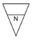  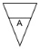  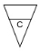 | File non-komputer yang diarsip urut angka (numerical)  File non-komputer yang diarsipkan urut huruf (alphabetical)  File non-komputer yang diarsipkan urut tanggal (cronological)
Proses |  | Menunjukkan kegiatan proses dari operasi program computer
Garis alir | 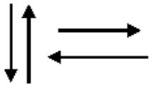 | Menunjukkan arus dari suatu proses
Penghubung |  | Menunjukkan penghubung ke halaman yang masih sama  Menunjukkan penghubung ke halaman lain
Sumber: (Prof. Dr. Jogiyanto HM, 2005)

Unified Modeling Language (UML)
Unified Modeling Language atau disingkat UML adalah suatu bahasa permodelan visual untuk membangun perangkat lunak yang dirancang dan dibangun dengan menggunakan teknik pemrograman berorientasi objek (Sukamto& Shalahuddin, 2018). Bagian - bagian dari UML, yaitu:
  - Bussiness Use Case Diagram
Use case diagram mendeskripsikan interaksi antara satu atau lebih aktor dengan sistem informasi yang akan dibuat. Use case digunakan untuk mengetahui fungsi apa saja yang ada didalam sebuah sistem informasi dan siapa saja yang berhak menggunakan fungsi-fungsi itu.. Berikut adalah simbol dalam bisnis use case diagram tersebut, dapat dilihat pada Tabel 2.3.
Tabel 2. 2 Simbol Bussiness Use Case Diagram
(bersambung)
Simbol | Nama | Keterangan
 | Aktor Bisnis | Simbol yang menunjukkan seseorang yang ada di luar organisasi yang berinteraksi dengan kegiatan bisnis organisasi.
 | Pekerja Bisnis | Simbol yang menunjukkan peranan di dalam organisasi.
 | Use Case Bisnis | Model yang menggambarkan proses bisnis organisasi.
 | Relasi Assosiasi | Menunjukkan relasi antara aktor bisnis atau pekerja bisnis dengan use case bisnis.
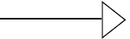 | Relasi Generalization | Digunakan ketika ada dua atau lebih aktor bisnis, pekerja bisnis, atau use case bisnis yang sangat serupa.
Sumber: Sukamto dan shalahuddin (2018)

  - Use Case Diagram
Menurut Sukamto dan Shalahuddin (2018), Use Case Diagram merupakan pendeskripsian sebuah interaksi antara satu atau lebih aktor dengan sistem informasi yang akan dibuat. Simbol diagram tersebut dapat dilihat dalam tabel 2.4 berikut ini.
Tabel 2. 3 Simbol Use Case Diagram
Simbol | Nama | Keterangan
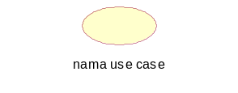 | Use case | Nama Use Case
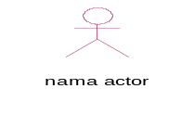 | Actor | Orang, proses, atau sistem lain yang berinteraksi dengan sistem informasi yang akan dibuat diluar sistem informasi.
 | Asosiasi | Komunikasi antara actor dan use case
 | Generalization | Hubungan generalisasi dan spesialisasi (umum-khusus) antara dua buah use case dimana fungsi yang satu adalah fungsi yang lebih umum dari lainnya.
<<include>> | include | Relasi use case tambahan ke sebuah use case dimana use case yang ditambahkan memerlukan use case ini untuk menjalankan fungsinya.
Sumber: Sukamto dan Shalahuddin (2018)
  - Class Diagram
Class Diagram atau Diagram kelas menurut Sukamto dan Shalahuddin (2018), menggambarkan struktur sistem dari segi pendefinisan kelas - kelas yang akan dibuat untuk membangun sistem. Kelas mempunyai sebuah atribut dan metode atau operasi.
- Atribut adalah variabel-variabel yang dimiliki oleh kelas
- Operasi merupakan fungsi - fungsi yang dimiliki oleh kelas
Simbol dalam class diagram dapat dilihat pada tabel 2.5.
Tabel 2. 4 Simbol Class Diagram
Simbol | Nama | Deskripsi
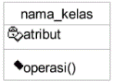 | Kelas | Kelas pada struktur sistem.
 | Asosiasi | Relasi antarkelas dengan makna umum.
 | Asosiasi berarah / directed association | Relasi antar kelas dengan makna kelas yang satu digunakan oleh kelas yang lain.
 | Generalisasi | Relasi antar kelas dengan makna umum khusus.
Sumber: Sukamto dan Shalahuddin (2018)

  - Sequence Diagram
Diagram sequence menurut Sukamto dan Shalahuddin (2018), menggambarkan kelakuan objek pada use case dengan mendeskripsikan waktu hidup objek dan message yang dikirimkan dan diterima antar objek. Simbol diagram tersebut dapat dilihat dalam tabel 2.6 berikut ini.
Tabel 2.5 Simbol Sequence Diagram
(bersambung)
(bersambung)
Simbol | Nama | Deskripsi
nama aktor | Aktor | Orang, proses, atau sistem lain yang berinteraksi dengan sistem informasi yang akan dibuat diluar sistem informasi yang akan dibuat itu sendiri.
 | Lifeline | Menyatakan kehidupan suatu objek.
nama objek : nama kelas | Objek | Menyatakan objek yang berinteraksi pesan.
 | Waktu Aktif | Menyatakan objek dalam keadaan aktif dan berinteraksi pesan.
<<create>> | Pesan tipe create | Menyatakan suatu objek membuat objek lain, arah panah mengarah pada objek yang dibuat
1 : masukan | Pesan tipe send | Menyatakan bahwa suatu objek mengirimkan data atau masukan.
1 : keluaran | Pesan tipe return | Menyatakan bahwa suatu objek yang telah menjalankan suatu operasi atau metode
Sumber: Sukamto dan Shalahuddin (2018)
  - Activity Diagram
Activity Diagram atau diagram aktivitas menurut Sukamto dan Shalahuddin (2018), menggambarkan workflow (aliran kerja) atau aktivitas dari sebuah sistem atau proses bisnis. Simbol diagram tersebut dapat dilihat pada tabel 2.7 berikut ini.
Tabel 2. 6 Simbol Activity Diagram
Simbol | Deskripsi
Status awal | Status awal aktivitas sistem, diagram aktivitas memiliki sebuah status awal.
Aktivitas  aktivitas | Aktivitas yang dilakukan sistem, aktivitas biasanya diawali dengan kata kerja.
Percabangan / decision | Asosiasi percabangan dimana jika ada pilihan aktivitas lebih dari satu.
Penggabungan / join | Asosiasi penggabungan dimana lebih dari satu aktivitas digabungkan menjadi satu.
Status akhir  (bersambung) | Status akhir yang dilakukan sistem, sebuah diagram aktivitas memiliki sebuah status akhir.
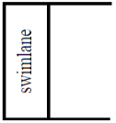  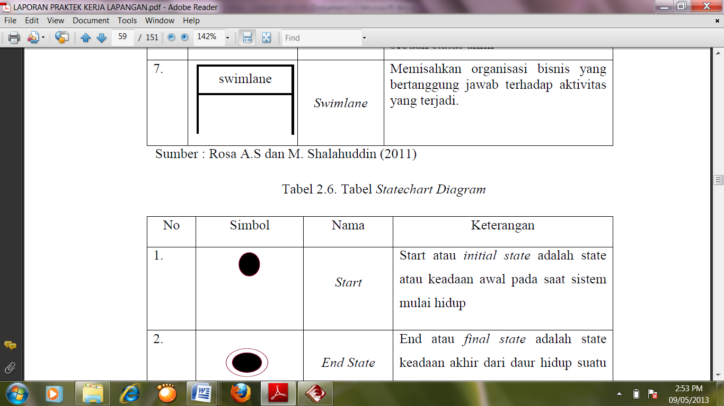  Swimlane | Memisahkan organisasi bisnis yang bertanggung jawab terhadap aktivitas terjadi.
Sumber: Sukamto dan Shalahuddin (2018)
  - Statechart Diagram
Menurut Sukamto dan Shalahuddin (2018), Statechart Diagram digunakan untuk menggambarkan perubahan status atau transisi dari sebuah mesin atau sistem. Simbol diagram tersebut dapat dilihat dalam tabel 2.8 berikut ini.
Tabel 2. 7 Simbol Statechart Diagram
Simbol | Deskripsi
Start (Initial State) | State atau keadaan awal pada saat sistem mulai hidup.
End (Final State) | State keadaan akhir dari daur hidup suatu sistem.
Event  Event | Kegiatan yang menyebabkan berubahnya status mesin.
State  State | Keadaan sistem pada waktu tertentu dan bisa berubah jika ada yang memicunya.
Sumber: Sukamto dan Shalahuddin (2018)

Entity Relationship Diagram (ERD)
Menurut Sukamto dan Shalahuddin (2018), ERD digunakan untuk pemodelan basis data relasional. Simbol - simbol pada ERD dapat dilihat pada tabel 2.9.
Tabel 2. 8 Simbol ERD
Simbol | Nama Diagram | Deskripsi
nama_entitas | Entitas/entity | Entitas merupakan data yang akan disimpan bakal, tabel pada basis data,benda yang memiliki data dan harus disimpan.
nama_atribut | Atribut | Field atau kolom data yang butuh disimpan dalam suatu entitas.
nama_kunci_primer | Atribut kunci primer | Field atau kolom data yang butuh disimpan dalam suatu entitas dan digunakan sebagai kunci akses record yang diinginkan.
nama_relasi | Relasi | Field atau kolom data yang butuh disimpan dalam suatu entitas yang dapat memiliki nilai lebih dari satu.
nama  (Bersambung) | Atribut multinilai / multivalue | Field atau kolom data yang butuh disimpan dalam suatu entitas yang dapat memiliki nilai lebih dari satu.
1 1 | One to one | Hanya mempunyai satu hubungan dengan satu kejadian pada entitas yang kedua dan sebaliknya.
1 N | One to many / many to one | Satu kejadian pada entitas pertamamempunyai banyak hubungan dengan kejadian pada entitas yang kedua.
N N | Many to many | Entitas merupakan data yang akan disimpan bakal, tabel pada basis data,benda yang memiliki data dan harus disimpan.
Sumber: Sukamto dan Shalahuddin (2018)
BAB III METODOLOGI PENELITIAN

- Objek Penelitian
CV Berkah Abadi merupakan perusahaan yang bergerak dibidang rental mobil dan wisata yang dikelola oleh bapak Suharto sebagai pemilik CV. Berkah Abadi beralamat Jl. Raya Ngabul – Raguklampitan Km. 6 Raguklampitan, Kec. Batealit, Kabupaten Jepara, Jawa Tengah 59461.
- Visi dan Misi
      - Visi
Menjadi perusahaan rental dan wisata yang unggul, maju dengan selalu memberikan kepuasan kepada pelanggan melalui layanan yang berkualitas dan berstandart tinggi.
      - Misi
- Peduli terhadap kebutuhan dan kepuasan pelanggan
- Menyediakan sarana transportasi yang lengkap dan berkualitas dengan harga yang terjangkau
- Memberikan pelayanan terbaik bagi customer merupakan kebanggan kami.
- Peta Lokasi CV Berkah Abadi
Berikut adalah gambar 3.1 denah lokasi pada CV.Berkah Abadi:
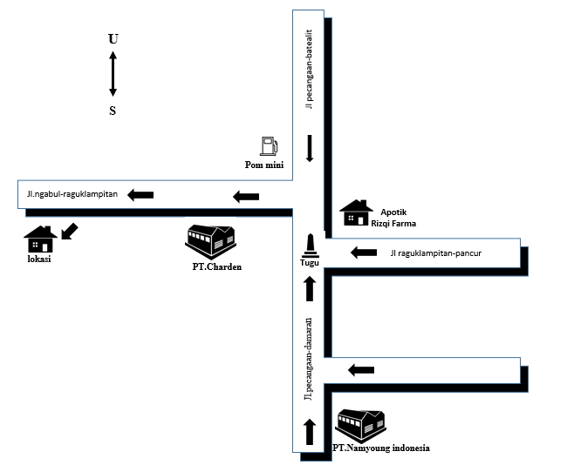
Gambar 3.1 Denah lokasi CV.Berkah Abadi
- Struktur Organisasi
Berikut adalah gambar 3.2 struktur organisasi di CV.Berkah Abadi:
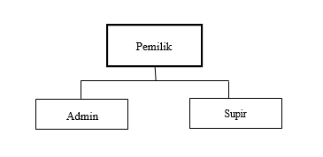
Gambar 3.2 Struktur Organisasi CV. Berkah abadi

- Deskripsi Tugas (Job Description)
Dalam Deskripsi tugas ini akan dijabarkan tentang tugas dan tanggung jawab tiap bagian struktur organisasi yaitu sebagai berikut :
- Pemilik
Sebagai pemilik dan pendiri CV.Berkah Abadi bertugas mengawasi dan bertanggung jawab jalannya proses di perusahaan serta melakukan evaluasi kerja.
- Admin
Bagian administrasi ini bertugas sebagai seorang yang melayani pelanggan yang akan menggunakan jasa penyewaan travel
- Supir
Supir mempunyai tugas merawat, menyiapkan dan mengemudi kendaraan untuk mengantarkan pelanggan sesuai dengan tujuan dengan nyaman dan selamat.

- Analisis Sisem Lama
Adapun narasi flow of document pemesanan travel dan wisata di CV. Berkah Abadi sebagai berikut :
- Pelanggan datang ke cv berkah abadi
- Pelanggan menyampaikan maksud tujuan ke admin
- Admin memberikan penjelasan kepada pelanggan
- Pelanggan setuju untuk memesan travel atau rental mobil
- Admin memberikan form dan syarat yang harus dilengkapi
- Pelanggan melengkapi form dan syarat yang diberikan
- Pelanggan memilih jasa yang diinginkan yaitu Paket wisata atau rental.
- Pelanggan menyerahkan form yang sudah dilengkapi ke admin
- Admin mengkonfirmasi jadwal dan pemesanan pelanggan
- Jika pelanggan memesan travel wisata, maka admin akan memberikan form denah tempat duduk
- Pelanggan menerima form denah tempat duduk
- Pelanggan membayar DP untuk travel dan lunas untuk jasa rental
- Admin mengginfokan ke supir
- Supir datang di hari h
- Pelanggan melunasi pembayaran
- Admin menerima pelunasan
- Pelanggan menerima bukti pelunasan.
- Admin membuat laporan
- Pemilik menerima laporan

Adapun gambaran dari flow of document sistem pemesanan rental mobil travel/wisata CV. Berkah Abadi adalah sebagai berikut :
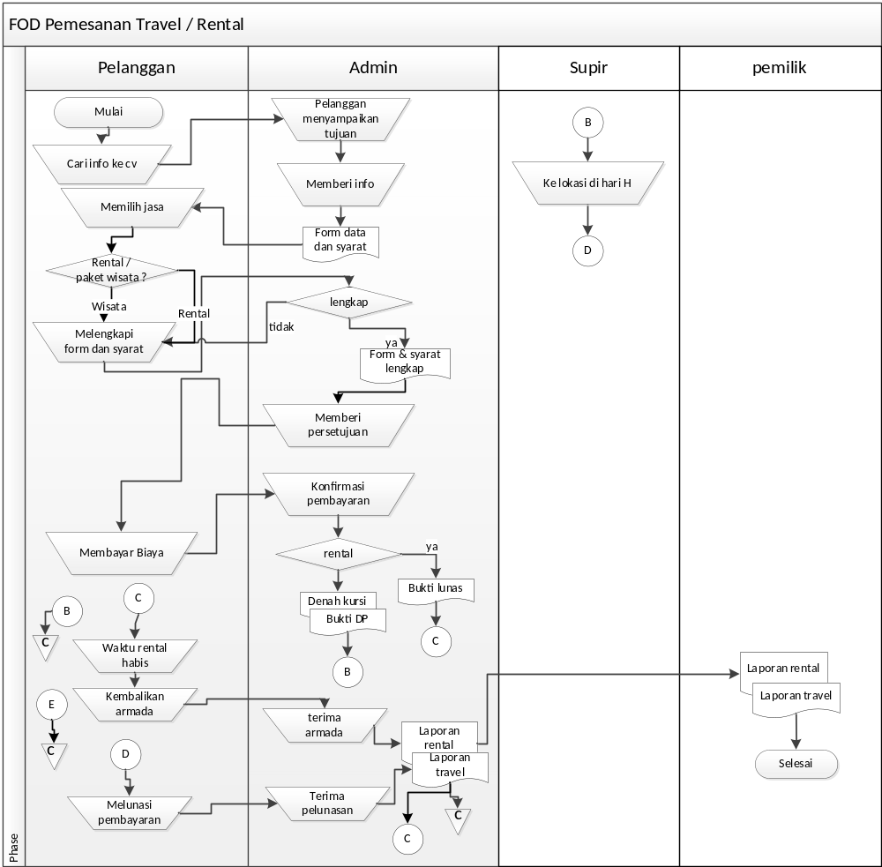
Gambar 3. 1 FOD Pemesanan Travel dan Rental

- Analisis dan Perancangan Sisem Baru
- Analisa Kebutuhan
- Kebutuhan Hardware
Perangkat keras (Hardware) yang di gunakan dalam penelitian ini sebagai berikut :
- Monitor segala bentuk dan merk, disarankan monitor berwarna dan mampu beresolusi 1280 x 720 pixcel.
- CPU (Central Processing Unit), terdiri dari processor, motherboard, hardisk, RAM, Sound Card, VGA, CD-Drive, Floppy, CPU casing
- Input device terdiri dari keyboard dan mouse.
- Kebutuhan Software
Sedangkan perangkat lunak (software) yang di gunakan dalam penelitian ini antara lain :
- Sistem operasi windows.
- Adobe Dreamweaver CS 5 untuk menulis script PHP.
- MySQL untuk database.
- Web browser untuk menjalankan web misalnya Mozilla Firefox.
- Rational Rose 2012 untuk merancang UML.
- Kebutuhan Brainware
Sedangkan brainware yang dibutuhkan antara lain :
      - pelanggan
Seseorang yang ingin menyewa mobil atau memesan paket wisata
      - Admin
Seseorang yang memproses pesanan pelanggan
      - Supir
Seseorang yang melaksanakan tugas untuk travel
      - Pemilik
Pemimpin CV yang menerima laporan akhir

- Rancangan Sistem Baru
- Business Use Case
Business Use Case menjelaskan tentang kegiatan yang dilakukan oleh aktor dan sistem. Diagram ini memberi model lengkap tentang apa yang dilakukan organisasi, siapa yang ada di dalam organisasi dan di luar organisasi. Dari hasil analisa dapat disimpulkan proses bisnisnya yang dapat dilihat pada Tabel 3.1.
Tabel 3. 1 Tabel Bisnis Use Case
No | Proses Bisnis | Aktor | Use Case
1. | Meminta informasi | pelanggan | Minta informasi
2. | Memberikan informasi | Admin | Memberi informasi
3. | Memilih rental atau wisata | pelanggan | Rental / wisata
4. | Memberikan form untuk pelanggan | admin | Memberi formulir
5. | Mengisi form | Pelanggan | Mengisi form
6. | Pelanggan membayar DP | pelanggan | Membayar DP
7. | Mendata pesanan | Admin | Mendata pesanan
8. | Mengkonfirmasi ulang pesanan | pelanggan | Konfirmasi ulang
9. | Menyiapkan armada rental/wisata | Supir | Menyiapkan armada
10. | Membayar pelunasasan pembayaran | pelanggan | Melunasi pembayaran
11. | Membuat laporan pesanan | Admin | laporan
12. | Menerima laporan | pemilik | laporan

Dari tabel proses bisnis diatas, dapat digambarkan business use case untuk Sistem Informasi Rental Mobil Travel Dan Wisata CV Berkah Abadi yang dapat dilihat pada Gambar 3.3.
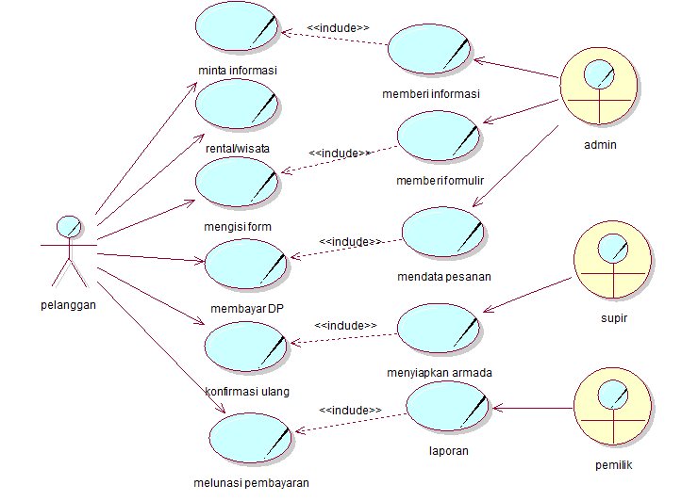
Gambar 3. 2 Business Use Case
- Sistem Use Case
Use Case Diagram merupakan pemodelan untuk kelakuan (behavior) sistem informasi yang akan dibuat. Use case mendeskripsikan sebuah interaksi antara satu atau lebih aktor dengan sistem informasi yang akan dibuat.
Tabel 3. 2 Tabel sistem use case
No | Proses Bisnis | Aktor | Use Case
1. | Mendaftar akun user untuk login ke sistem | pelanggan | Mendaftar Akun
2. | Mengelola data rental/travel di sistem | Admin | Kelola data
3. | memesan rental/travel | pelanggan | Memesan rental/wisata
4. | Mengelola pemesanan data rental/travel | Pelanggan | kelola data pemesanan
5. | Mengelola pesanan pelanggan | Admin | Kelola pesanan pelanggan
6. | Membayar biaya rental/travel | Pelanggan | Membayar biaya
7. | Mengkonfirmasi pembayaran | Admin | Konfirmasi pembayaran
8. | Mengelola tugas di jadwal web | Supir | Kelola tugas
9. | Melihat dan evaluasi laporan | Pemilik | Kelola laporan
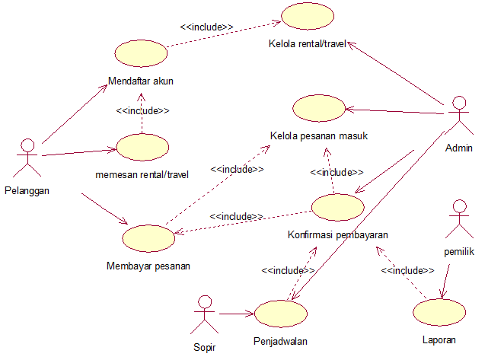
Gambar 3. 3 Sistem use case

      - Skenario Usecase
Setiap use case dilengkapi dengan skenario. Skenario use case adalah alur jalannya proses use case dari sisi aktor dan sistem.
- Skenario Use Case Kelola Rental/Travel
Aktor utama: Admin  Aktor tambahan: -  Nama use case: Kelola Rental/Travel  Tujuan use case: Untuk melakukan pengelolaan data Rental/Travel.  Kondisi awal: Bisa melakukan pengelolaan/update data Rental/Travel.  Kondisi akhir: Data yang diinput Admin dapat dimasukkan kedalam sistem. | Alur Optimistic:  - Admin masuk ke menu Rental/Travel.  - Admin memasukkan data rental: mobil, no polisi, jenis mobil, kapasitas yang diinput.  - Sistem memvalidasi data rental yang diinput.  - Sistem menyimpan data.  - Data berhasil disimpan.  Alur Pesimistic:  Data tidak dapat disimpan atau sudah ada.  Admin menginput data rental baru yang benar.

- Skenario Use Case Mendaftar Akun
Aktor utama: Pelanggan  Aktor tambahan: Admin  Nama use case: Mendaftar Akun  Tujuan use case: Untuk melakukan pendaftaran akun user masuk ke sistem.  Kondisi awal: Bisa melakukan pendaftaran baru.  Kondisi akhir: User mempunyai akun sebagai identitas login. | Alur Optimistic:  - Pelanggan masuk ke menu pendaftaran.  - Pelanggan menginput nama, alamat, email, telegram ID dan password.  - Sistem memvalidasi data pendaftaran.  - Sistem menyimpan data user baru.  - Data berhasil disimpan.  Alur Pesimistic:  Data user tidak valid atau sudah ada.  User menginput ulang data.

- Skenario Use Case Memesan Rental/Travel
Aktor utama: Pelanggan  Aktor tambahan: Admin  Nama use case: Memesan Rental/Travel  Tujuan use case: Untuk melakukan pemesanan rental/travel  Kondisi awal: Mengisi form permintaan pemesanan  Kondisi akhir: Data pemesanan berhasil disimpan ke dalam database. | Alur Optimistic:  - Pelanggan masuk ke menu pemesanan.  - Pelanggan menginput data pemesanan: mobil, wisata, lokasi dll.  - Sistem memvalidasi data pemesanan.  - Sistem menyimpan data pemesanan.  - Data berhasil disimpan.  Alur Pesimistic:  Data pemesanan tidak valid atau ada data yang belum diisi.  Pelanggan mengisi kembali data pemesanan.
- Skenario Use Case Membayar Pesanan
Aktor utama: Pelanggan  Aktor tambahan: Admin  Nama use case: Membayar Pesanan  Tujuan use case: Untuk melakukan pembayaran  Kondisi awal: pelanggan membayar sejumlah uang sesuai total harga.  Kondisi akhir: pembayaran berhasil diterima. | Alur Optimistic:  - Pelanggan masuk ke menu pembayaran.  - Pelanggan menginput data pembayaran ke sistem.  - Input tanggal bayar, upload bukti bayar, no rekening, nama bank dll.  - Admin mengkonfirmasi pembayaran yang sudah masuk.  - Sistem menyimpan data pembayaran.  - Data berhasil disimpan.  Alur Pesimistic:  Pembayaran tidak dapat diproses atau data kurang lengkap.

- Skenario Use Case Kelola Pesanan Masuk
Aktor utama: Admin  Aktor tambahan: -  Nama use case: Pesanan Masuk  Tujuan use case: Untuk mengelola pesanan masuk.  Kondisi awal: mengecek pesanan masuk  Kondisi akhir: pesanan masuk dapat diproses. | Alur Optimistic:  - Admin masuk ke menu pesanan masuk.  - Admin mengecek pesanan masuk.  - Admin memeriksa data pesanan, mobil, rental, pembayaran dll.  - Sistem memproses pesanan masuk.  - Sistem berhasil memproses pesanan masuk.  Alur Pesimistic:  Pesanan Masuk tidak dapat diproses atau tidak ada.

- Skenario Use Case Konfirmasi Pembayaran
Aktor utama: Admin  Aktor tambahan: -  Nama use case: Konfirmasi Pembayaran  Tujuan use case: Untuk melakukan konfirmasi pembayaran.  Kondisi awal: mengecek pembayaran masuk.  Kondisi akhir: mengkonfirmasi pembayaran. | Alur Optimistic:  - Admin masuk ke menu pembayaran.  - Admin mengecek pembayaran : tanggal, bukti transfer, nama bank, no rekening dll.  - Sistem memvalidasi data konfirmasi pembayaran.  - Admin mengkonfirmasi pembayaran.  - Sistem berhasil mengkonfirmasi pembayaran.  Alur Pesimistic:  Konfirmasi pembayaran gagal dilakukan.
- Skenario Use Case Penjadwalan
Aktor utama: Supir  Aktor tambahan: Admin  Nama use case: penjadwalan  Tujuan use case: Untuk mengelola tugas masuk.  Kondisi awal: memeriksa tugas yang masuk  Kondisi akhir: memproses tugas masuk. | Alur Optimistic:  - Supir masuk ke menu penjadwalan.  - Supir mengecek jadwal perjalanan yang masuk.  - Supir memproses data perjalanan: surat jalan, no pesanan, wisata, mobil dll.  - Sistem memvalidasi data penjadwalan.  - Sistem berhasil memproses penjadwalan masuk.  Alur Pesimistic:  Tugas masuk tidak bisa diproses.

- Skenario Use Case Laporan
Aktor utama: Admin  Aktor tambahan: Pemilik  Nama use case: laporan  Tujuan use case: Untuk membuat laporan.  Kondisi awal: mencatat laporan rental/travel yang masuk.  Kondisi akhir: Laporan berhasil dibuat. | Alur Optimistic:  - Admin masuk ke menu laporan.  - Admin menginput semua laporan rental/travel.  - Sistem memvalidasi data laporan rental, tanggal, pesanan dll.  - Sistem membuat laporan rental/travel.  Alur Pesimistic:  Laporan tidak dapat dibuat atau data tidak valid.  Admin kembali memilih laporan yang benar.

      - Class Diagram
Class diagram menggambarkan struktur sistem dari segi pendefisian kelas-kelas yang akan dibuat untuk membangun sistem. Adapun analisa dari masing-masing class adalah sebagai berikut :
- Class User
Class user digunakan untuk menyimpan data user. Adapun penggambarannya dapat dilihat pada Gambar 3.5.
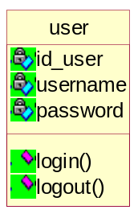
Gambar 3. 4 Class User
- Class Pelanggan
Class Pelanggan merupakan turunan dari class user. Adapun penggambarannya dapat dilihat pada Gambar 3.6.
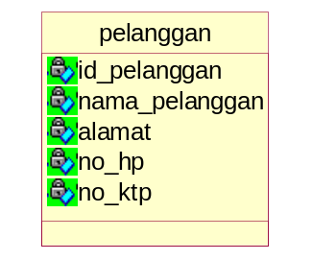
Gambar 3. 5 Class Pelanggan
- Class Admin
Class Admin merupakan turunan dari class user. Adapun penggambarannya dapat dilihat pada Gambar 3.6
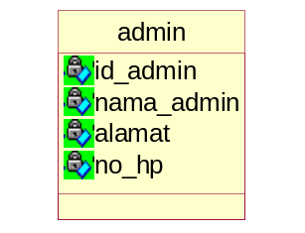
Gambar 3. 6 Class Admin
- Class Pemilik
Class Pemilik merupakan turunan dari class user. Adapun penggambarannya dapat dilihat pada Gambar 3.7
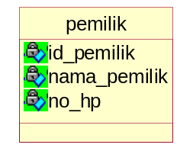
Gambar 3. 7 Class Pemilik

- Class Supir
Class Pemilik merupakan turunan dari class user. Adapun penggambarannya dapat dilihat pada Gambar 3.8.
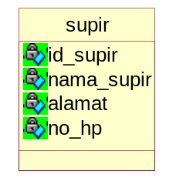
Gambar 3. 8 Class Supir
- Class Pendaftaran
Class Pendaftaran digunakan untuk menampung data pendaftaran. Class pendaftaran mempunyai atribut id_pendaftaran, id_pelanggan. Sedangkan operasinya meliputi simpan, edit dan hapus. Adapun penggambarannya dapat dilihat pada Gambar 3.9.
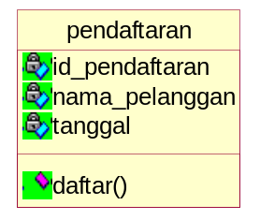
Gambar 3. 9 Class Pendaftaran
- Class Pemesanan
Class Pemesanan digunakan untuk menampung tanggal. Sedangkan operasinya meliputi tambah, edit dan hapus. Adapun penggambarannya dapat dilihat pada Gambar 3.10.data pemesanan. Class Pemesanan mempunyai atribut id_pemesanan, id_pelanggan, id_travel, id_rental,
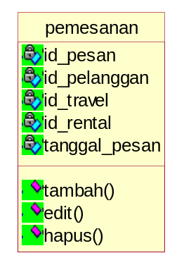
Gambar 3. 10 Class Pemesanan
- Class Pembayaran
Class Pembayaran digunakan untuk menampung data pembayaran. Class Pembayaran mempunyai atribut id_pembayaran, id_pemesanan, tanggal_bayar, total_bayar, tanggal. Sedangkan operasinya meliputi bayar. Adapun penggambarannya dapat dilihat pada Gambar 3.11.
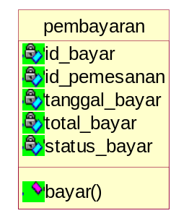
Gambar 3. 11 Class Pembayaran
- Class Rental
Class Rental digunakan untuk menampung data rental. Class Rental mempunyai atribut id_rental, nama_rental, nama_mobil, no_plat, kapasitas, lama_rental. Sedangkan operasinya meliputi simpan, edit dan hapus. Adapun penggambarannya dapat dilihat pada Gambar 3.12.
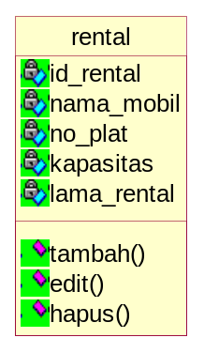
Gambar 3. 12 Class Rental
- Class Travel
Class Travel digunakan untuk menampung data travel. Class Travel mempunyai atribut id_travel, nama_paket, harga, jumlah_peserta. Sedangkan operasinya meliputi simpan, edit dan hapus. Adapun penggambarannya dapat dilihat pada Gambar 3.13
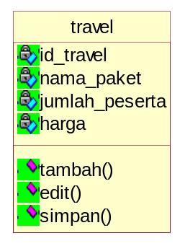
Gambar 3. 13 Class Travel
- Class Jadwal
Class Jadwal digunakan untuk menampung data jadwal. Class Jadwal mempunyai atribut id_jadwal, nama_jadwal, nama_jadwal, tanggal_jadwal, alamat_tugas. Sedangkan operasinya meliputi view dan simpan. Adapun penggambarannya dapat dilihat pada Gambar 3.14
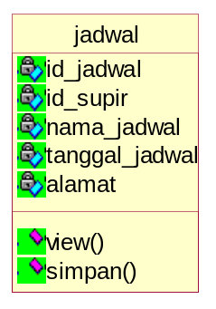
Gambar 3. 14 Class jadwal
- Class Mobil
Class Mobil digunakan untuk menampung data mobil. Class Mobil mempunyai atribut id_mobil, no_polisi, nama_mobil, jenis, kapasitas. Sedangkan operasinya meliputi tambah, edit dan hapus. Adapun penggambarannya dapat dilihat pada Gambar 3.15

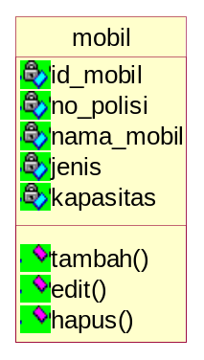
Gambar 3. 15 Class Mobil
- Class Laporan
Class Laporan digunakan untuk menampung data laporan. Class laporan mempunyai atribut id_laporan, nama_laporan, tanggal. Sedangkan operasinya meliputi cetak. Adapun penggambarannya dapat dilihat pada Gambar 3.16
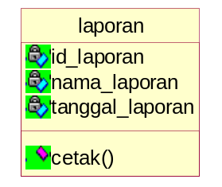
Gambar 3. 16 Class laporan
Adapun penggambaran class diagram yang terbentuk dari beberapa class yang ada dapat dilihat pada Gambar 3.17.
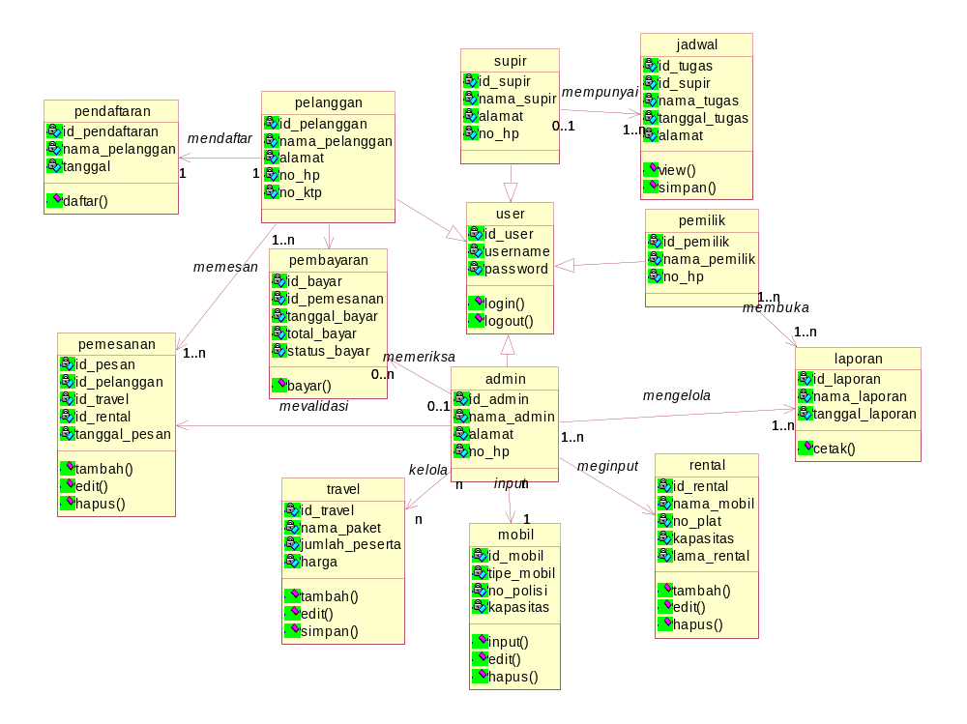
Gambar 3. 17 Class diagram
- Sequence Diagram
Sequence diagram menggambarkan secara detail urutan proses yang dilakukan dalam sistem untuk mencapai tujuan dari use case, interaksi yang terjadi antar objek, operasi apa saja yang terlibat, urutan antar operasi, dan informasi yang diperlukan oleh masing-masing operasi. Adapun bentuk dari penggambaran sequence diagram sebagai berikut :
- Sequence Diagram Kelola Rental/Travel
Kelola rental/travel dilakukan oleh admin. Admin mengelola rental/travel yang ada pada sistem. Seperti pada gambar 3.18 dibawah ini :
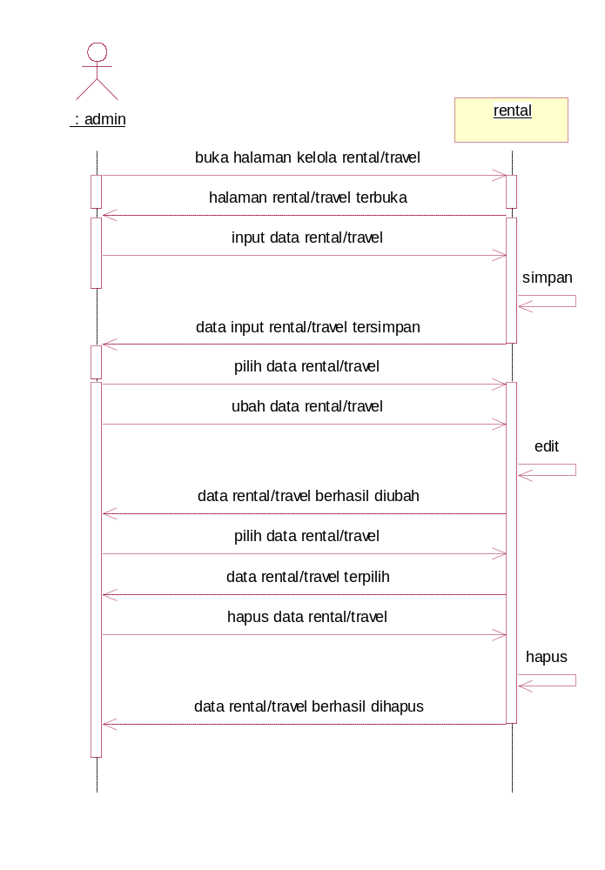
Gambar 3.18 Sequence Diagram Kelola Rental/Travel

- Sequence Diagram Mendaftar Akun
Mendaftar Akun dilakukan oleh pelanggan. Pelanggan mendaftar pada sistem agar mendapat username dan password untuk login. Seperti pada gambar 3.19 dibawah ini :
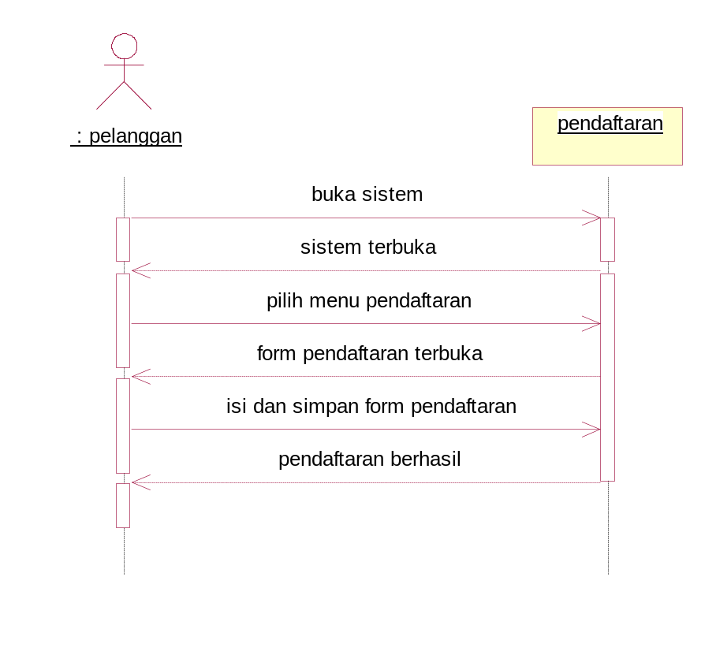
Gambar 3.19 Sequence Diagram Mendaftar Akun

- Sequence Diagram Memesan Rental/travel
Memesan rental/travel dilakukan oleh pelanggan. Pelanggan melakukan pemesanan rental/travel di sistem. Seperti pada gambar 3.20 dibawah ini 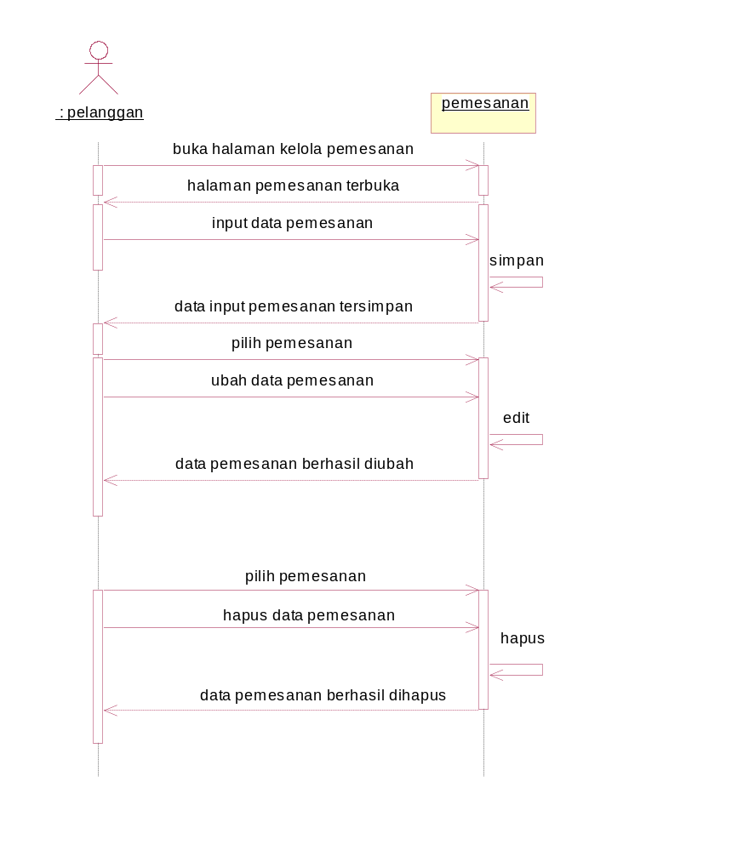
Gambar 3.20 Seqence Diagram Memesan Travel

- Sequence Diagram Membayar Pesanan
Membayar pesanan dilakukan oleh pelanggan. pelanggan membayar pesanan setelah pesanan berhasil diproses. Seperti pada gambar 3.21 dibawah ini :
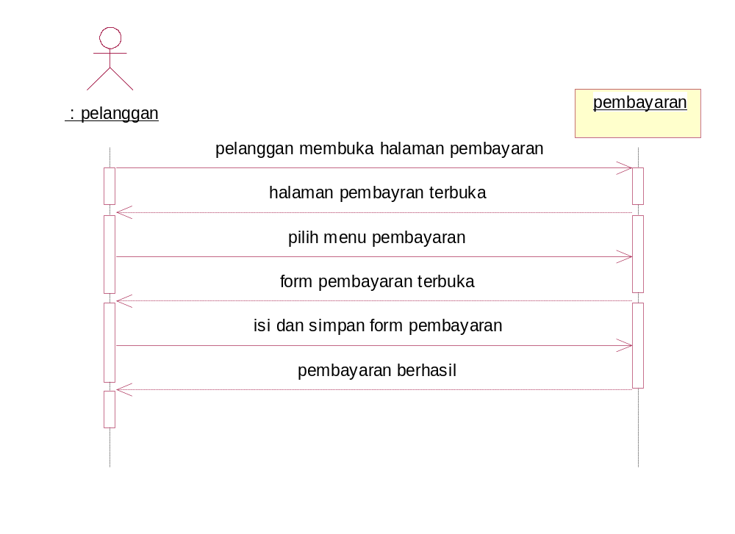
Gambar 3.21 Sequence Diagram Membayar Pesanan

- Sequence Diagram Kelola Pesanan Masuk
Pesanan Masuk dilakukan oleh admin. Admin mengelola data rental/travel yang ada di sistem. Seperti pada gambar 3.22 dibawah ini :
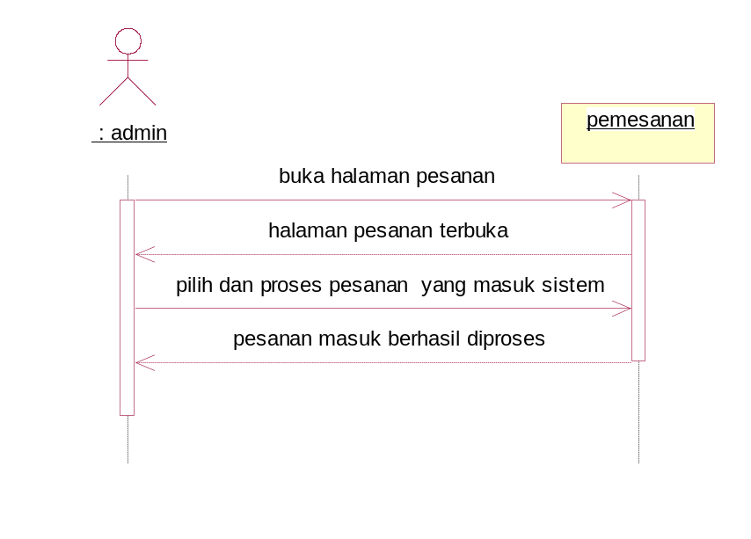
Gambar 3.22 Sequence Diagram Pesanan Masuk
- Sequence Diagram Konfirmasi pembayaran
Konfirmasi pembayaran dilakukan oleh admin. Admin mengelola konfirmasi pembayaran rental/travel dari pesanan masuk yang sudak final. Seperti pada gambar 3.23 dibawah ini :
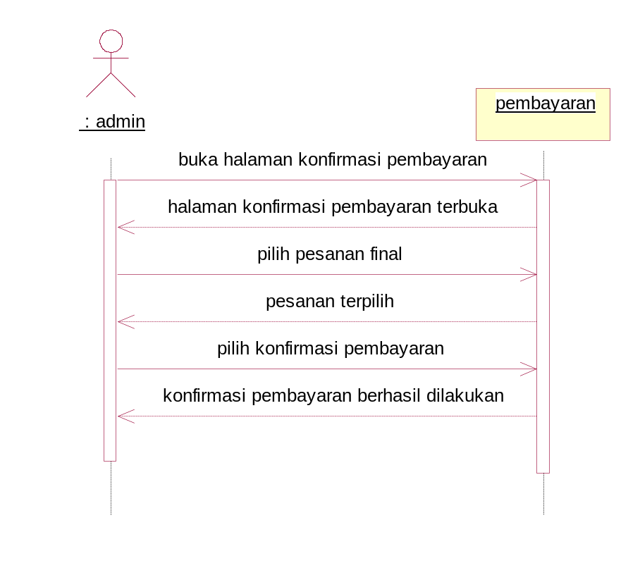
Gambar 3.23 Sequence Diagram Konfirmasi Pembayaran

- Sequence Diagram Penjadwalan
Penjadwalan dilakukan oleh supir. Supir mengelola penjadwalan tugas supir masuk yang terdapat disistem. Seperti pada gambar 3.24 dibawah ini :
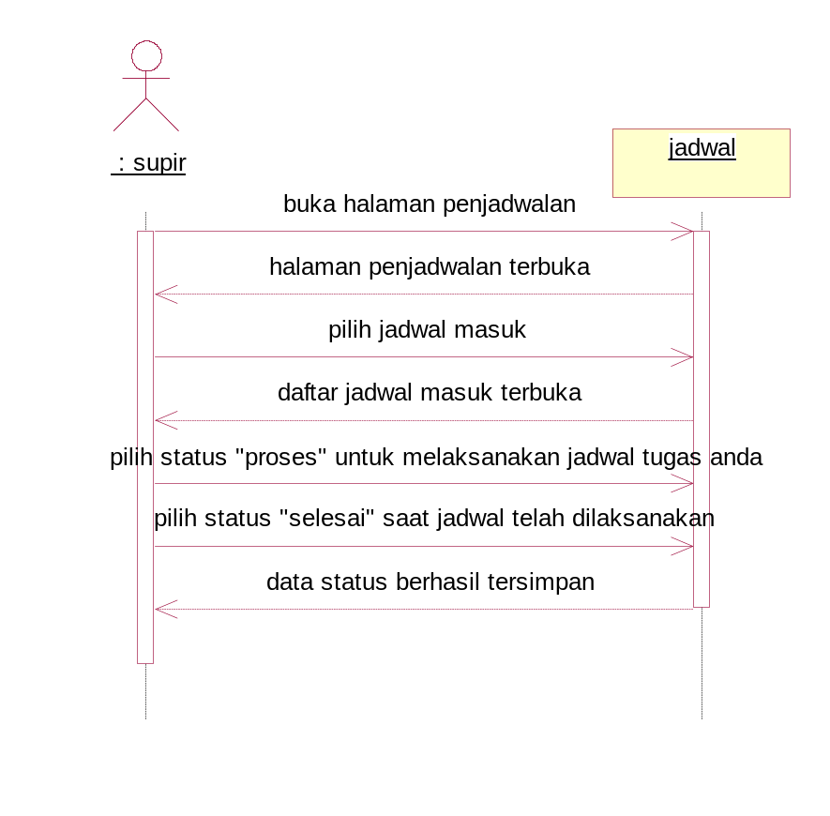
Gambar 3.24 Sequence Diagram Penjadwalan

- Sequence Diagram Laporan
Laporan dilakukan oleh admin. Admin membuat laporan rental dan travel yang terjadi. Seperti pada gambar 3.25 dibawah ini :
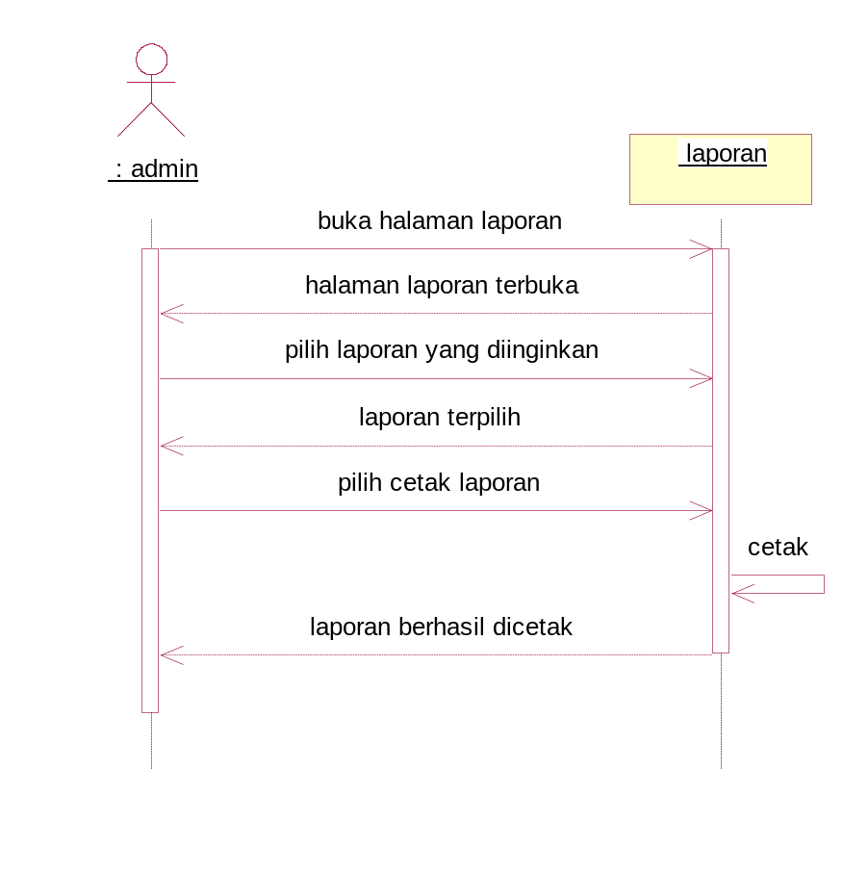
Gambar 3.25 Sequence Diagram Laporan

- Activity Diagram
Activity Diagram merupakan alur aktivitas dari sistem yang berjalan. Activity diagram menggambarkan berbagai aliran aktivitas dalam sistem yang sedang dirancang, bagaimana masing-masing aliran berawal decision yang mungkin terjadi dan bagaimana mereka berakhir. Adapun activity diagram sebagai berikut :
- Activity Diagram Kelola Rental/Travel
Pada proses ini menjelaskan bagaimana admin mengeola rental/travel, pada proses ini admin dapat melakukan simpan, edit dan hapus. Adapun penggambarannya seperti pada gambar 3.26 berikut ini:
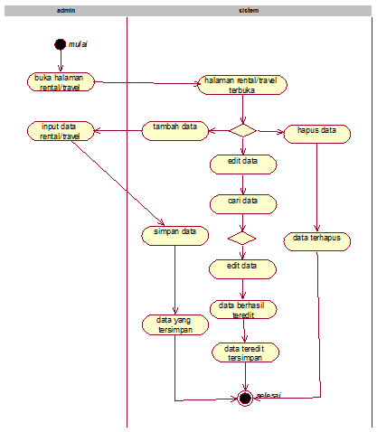
Gambar 3.26 : Activity Diagram Kelola Rental/Travel

- Activity Diagram Mendaftar Akun
Pada proses ini menjelaskan bagaimana pelanggan melakukan pendaftaran di sistem untuk mendapatkan username dan password, yang nantinya akan digunakan untuk login. Adapun penggambarannya seperti pada gambar 3.27 berikut ini :
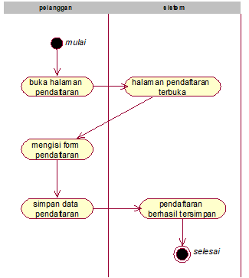
Gambar 3.27: Activity Diagram Mendaftar Akun

- Activity Diagram Memesan Rental/Travel
Pada proses ini menjelaskan bagaimana pelanggan memesan rental atau travel pada sistem. Adapun penggambarannya seperti pada gambar 3.28 berikut ini :
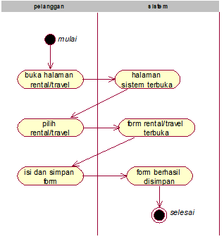
Gambar 3.28 : Activity Diagram Memesan Rental

- Activity Diagram Membayar Pesanan
Pada proses ini menjelaskan bagaimana pelanggan membayar pesanan ketika pesanan sudah diproses dan diverifikasi. Adapun penggambarannya seperti pada gambar 3.29 berikut ini :
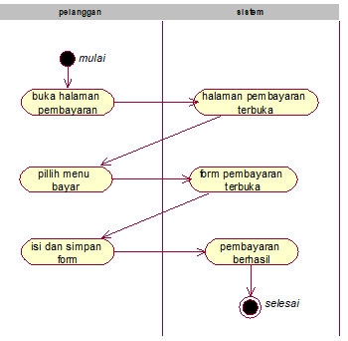
Gambar 3.29 : Activity Diagram Membayar pesanan

- Activity Diagram Pesaanan Masuk
Pada proses ini menjelaskan bagaimana admin memproses pesanan yang masuk ke sistem. Adapun penggambarannya seperti pada gambar 3.30 berikut ini :
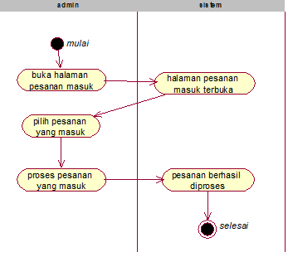
Gambar 3.30 : Activity Diagram Pesanan Masuk

- Activity Diagram Konfirmasi Pembayaran
Pada proses ini menjelaskan bagaimana admin melakukan proses konfirmasi pada pembayaran pesanan yang telah dilakukan. Adapun penggambarannya seperti pada gambar 3.31 berikut ini :
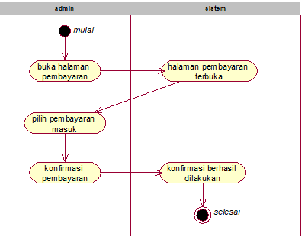
Gambar 3.31 : Activity Diagram Konfirmasi Pembayaran

- Activity Diagram Penjadwalan
Pada proses ini menjelaskan bagaimana supir mengelola Jadwal tugas yang masuk, di dalam sistem. Adapun penggambarannya seperti pada gambar 3.32 berikut ini :
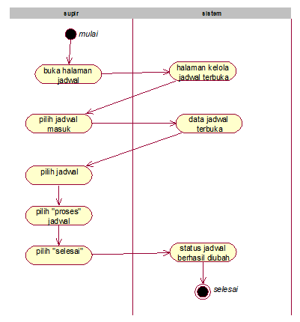
Gambar 3.32 : Activity Diagram Penjadwalan
- Activity Diagram Laporan
Pada proses ini menjelaskan bagaimana admin membuat rekap laporan rental ataupun travel yang ada di perusahaan. Adapun penggambarannya seperti pada gambar 3.33 berikut ini :
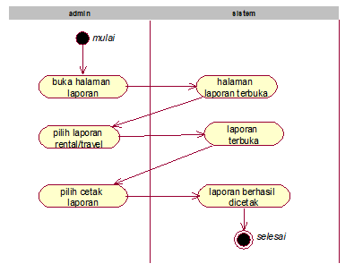
Gambar 3.33 : Activity Diagram Laporan

- Statechart Diagram
Statechart Diagram menggambarkan salah satu proses yang dilalui sebuah objek. Statechart diagram juga memeperlihatkan urutan keadaan sesuai state yang dilalui sebuah objek.
- Statechart Diagram Class User
- Statechart Diagram Login
Statechart Diagram login menggambarkan aliran statechart yang dilakukan user untuk masuk ke sistem. Adapun gambar statechart diagram login dapat dilihat pada gambar 3.34 dibawah ini :
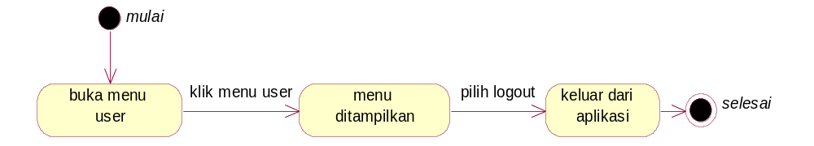
Gambar 3.34 Statechart Diagram Login User

- Statechart Diagram Logout
Statechart Diagram logout menggambarkan aliran statechart yang dilakukan user untuk keluar dari sistem. Adapun gambar statechart diagram logout dapat dilihat pada gambar 3.35 dibawah ini :
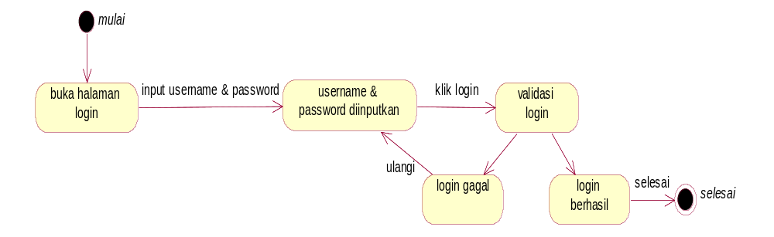
Gambar 3.35 Statechart Diagram Logout User

- Statechart Diagram Class Pendaftaran
- Statechart Diagram Daftar
Statechart Daftar menggambarkan aliran statechart yang dilakukan pelanggan untuk melakukan aksi daftar pada sistem. Adapun gambar statechart diagram daftar dapat dilihat pada gambar 3.36 dibawah ini :
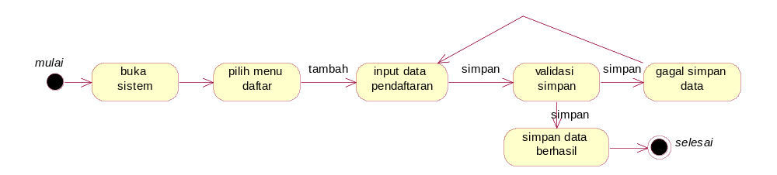
Gambar 3.36 Statechart Diagram Daftar

- Statechart Diagram Class Pemesanan
- Statechart Diagram Tambah dan Simpan
Statechart Diagram tambah dan simpan menggambarkan aliran statechart yang dilakukan pelanggan untuk melakukan aksi tambah dan simpan data. Adapun gambar statechart diagram tambah dan simpan data dapat dilihat pada gambar 3.37 dibawah ini :
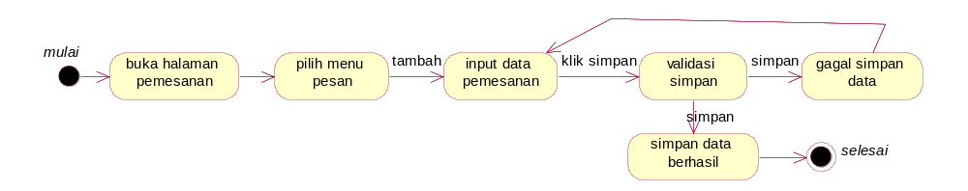
Gambar 3.38 Statechart Diagram Tambah dan Simpan Pendaftaran

- Statechart Diagram Edit
Statechart Diagram edit menggambarkan aliran statechart yang dilakukan pelanggan untuk melakukan aksi edit data pemesanan. Adapun gambar statechart diagram edit data dapat dilihat pada gambar 3.38 dibawah ini :
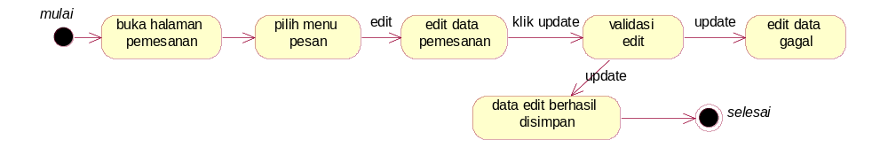
Gambar 3.38 Statechart Diagram Edit Pemesanan

- Statechart Diagram Hapus
Statechart Diagram hapus menggambarkan aliran statechart yang dilakukan pelanggan untuk melakukan aksi hapus data. Adapun gambar statechart diagram hapus data dapat dilihat pada gambar 3.39 dibawah ini :
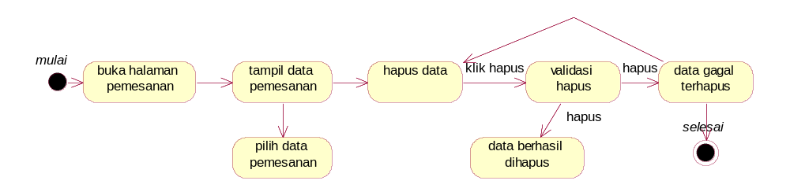
Gambar 3.39 Statechart Diagram hapus Pemesanan

- Statechart Diagram Class Pembayaran
- Statechart Diagram Bayar
Statechart Diagram bayar menggambarkan aliran statechart yang dilakukan pelanggan untuk melakukan aksi bayar untuk pemesanan yang sudah diverifikasi. Adapun gambar statechart diagram tambah dan simpan data dapat dilihat pada gambar 3.40 dibawah ini :
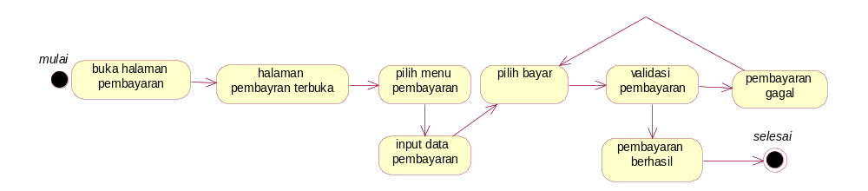
Gambar 3.40 Statechart Diagram Bayar

- Statechart Diagram Class Mobil
  - Statechart Diagram Tambah dan Simpan
Statechart Diagram tambah dan simpan menggambarkan aliran statechart yang dilakukan admin untuk melakukan aksi tambah dan simpan data mobil. Adapun gambar statechart diagram tambah dan simpan data dapat dilihat pada gambar 3.41 dibawah ini :
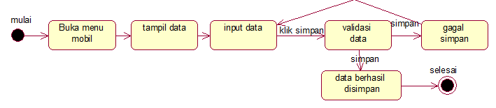
Gambar 3.41 Statechart Diagram tambah mobil

  - Statechart Diagram edit
Statechart Diagram edit menggambarkan aliran statechart yang dilakukan admin untuk melakukan aksi edit data. Adapun gambar statechart diagram edit data dapat dilihat pada gambar 3.42 dibawah ini :
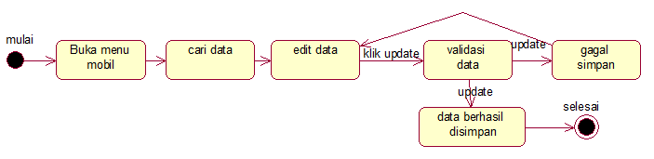
Gambar 3.43 Statechart Diagram edit mobil

  - Statechart Diagram hapus
Statechart Diagram edit menggambarkan aliran statechart yang dilakukan admin untuk melakukan aksi hapus data. Adapun gambar statechart diagram edit data dapat dilihat pada gambar 3.44 dibawah ini :
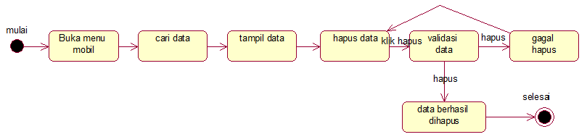
Gambar 3.44 Statechart Diagram hapus mobil

- Statechart Diagram Class Travel
- Statechart Diagram Tambah dan Simpan
Statechart Diagram tambah dan simpan menggambarkan aliran statechart yang dilakukan admin untuk melakukan aksi tambah dan simpan data travel. Adapun gambar statechart diagram tambah dan simpan data dapat dilihat pada gambar 3.45 dibawah ini :
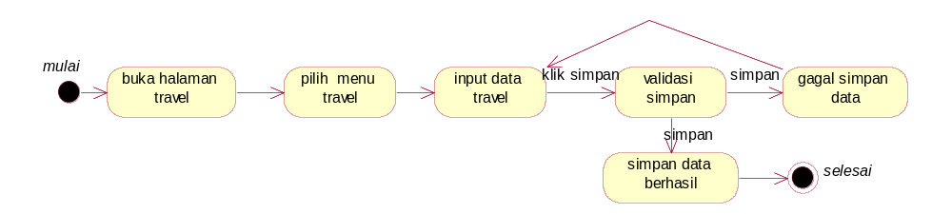
Gambar 3.45 Statechart Diagram Tambah dan Simpan Travel

- Statechart Diagram Edit
Statechart Diagram edit menggambarkan aliran statechart yang dilakukan admin untuk melakukan aksi edit data. Adapun gambar statechart diagram edit data dapat dilihat pada gambar 3.46 dibawah ini :
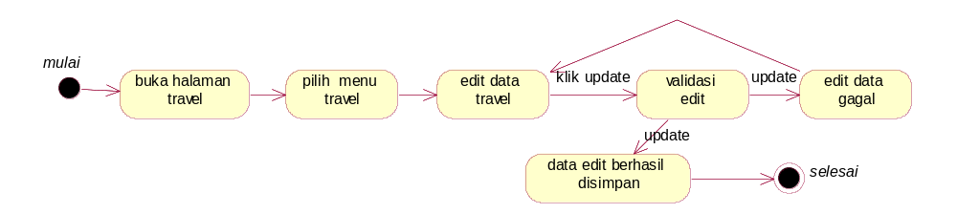
Gambar 3.46 Statechart Diagram Edit Travel

- Statechart Diagram Hapus
Statechart Diagram hapus menggambarkan aliran statechart yang dilakukan untuk melakukan aksi mencetak laporan. Adapun gambar statechart diagram cetak data dapat dilihat pada gambar 3.47 dibawah ini :
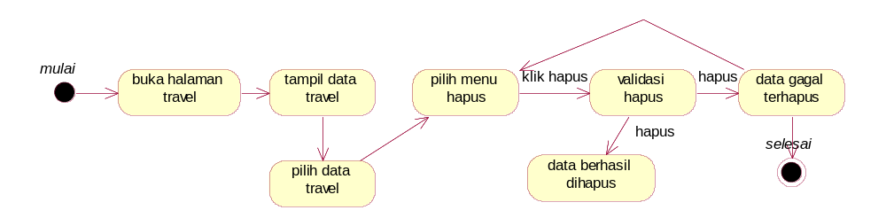
Gambar 3.47 Statechart Diagram Hapus Travel

- Statechart Diagram Class Rental
- Statechart Diagram Tambah dan Simpan
Statechart Diagram tambah dan simpan menggambarkan aliran statechart yang dilakukan admin untuk melakukan aksi tambah dan simpan data rental. Adapun gambar statechart diagram tambah dan simpan data dapat dilihat pada gambar 3.48 dibawah ini :
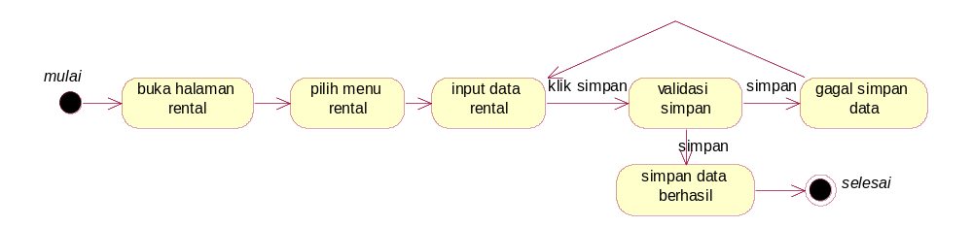
Gambar 3.48 Statechart Diagram Simpan dan Tambah Rental

- Statechart Diagram Edit
Statechart Diagram edit menggambarkan aliran statechart yang dilakukan admin untuk melakukan aksi edit data. Adapun statechart diagram edit data dapat dilihat pada gambar 3.49 dibawah ini :
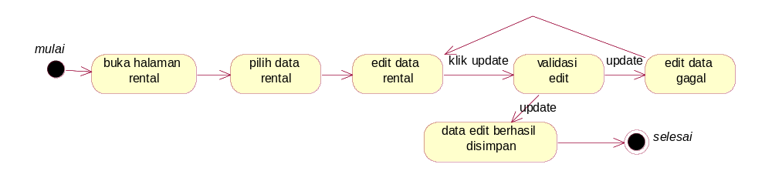
Gambar 3.49 Statechart Diagram Edit Rental

- Statechart Diagram Hapus
Statechart Diagram hapus menggambarkan aliran statechart yang dilakukan siswa untuk melakukan aksi hapus data. Adapun gambar statechart diagram hapus data dapat dilihat pada gambar 3.50 dibawah ini :
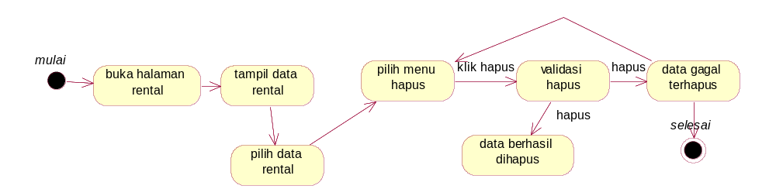
Gambar 3.50 Statechart Diagram hapus Rental

- Statechart Diagram Class jadwal
- Statechart Diagram view
Statechart Diagram proses menggambarkan aliran statechart yang dilakukan supir untuk melakukan aksi memproses jadwal tugas supir yang masuk. Adapun gambar statechart diagram proses tugas dapat dilihat pada gambar 3.51 dibawah ini :
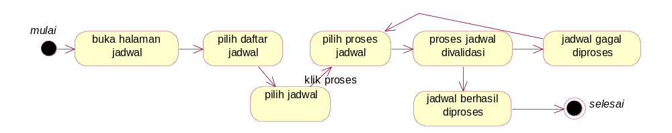
Gambar 3.51 Statechart Diagram view

- Statechart Diagram Simpan
Statechart Diagram simpan menggambarkan aliran statechart yang dilakukan sopir untuk melakukan aksi simpan data penjadwalan. Adapun gambar statechart diagram simpan data dapat dilihat pada gambar 3.52 dibawah ini :
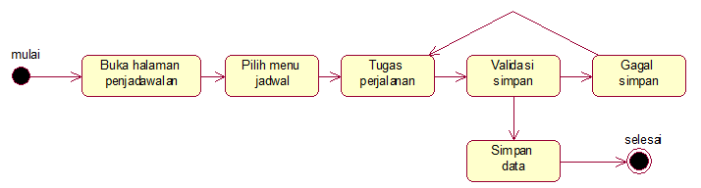
Gambar 3.52 Statechart Diagram Simpan

- Statechart Diagram Class Laporan
- Statechart Diagram Cetak
Statechart Diagram cetak menggambarkan aliran statechart yang dilakukan admin untuk melakukan mencetak laporan rental atau travel. Adapun gambar statechart diagram proses tugas dapat dilihat pada gambar 3.53 dibawah ini :
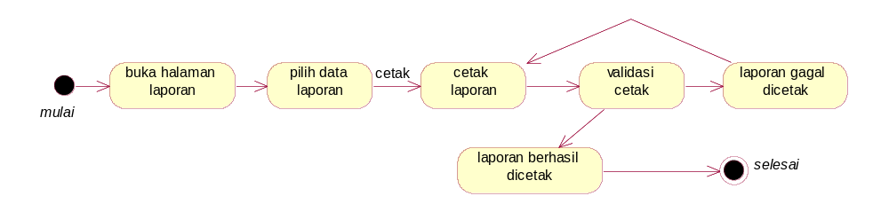
Gambar 3.52 Statechart Diagram Cetak

- Rancangan Basis Data
- Entity Relationship Diagram
Entity Relationalship Diagram (ERD) merupakan diagram yang digunakan untuk merancang suatu basis data, untuk memperlihatkan hubungan atau relasi antar entitas atau objek yang terlihat beserta atributnya. Objek utama dari pembuatan ERD adalah menunjukkan objek-objek (hinpunan entitas) apa saja yang ingin dilibatkan dalam sebuah basis data dan bagaimana hubungan yang terjadi antara objek-objek tersebut. Derajat keterhubungan antara entitas pada suatu relasi dengan kardinalitas. Terdapat empat kardinalitas diantaranya :
- Menunjukkan hubungan One to One (1-1)
- Menunjukkan hubungan One to Many (1-M)
- Menunjukkan hubungan Many to One (M-1)
- Menunjukkan hubungan Many to Many (M-M)

- Langkah-langkah dalam menghasilkan ERD
- Menentukan dan menetapkan entitas
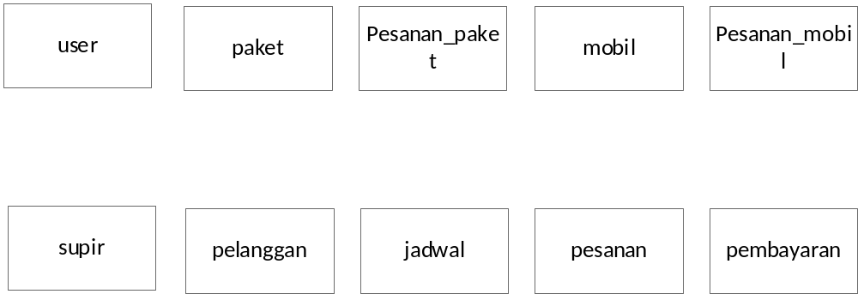
Gambar 3.53 Entitas yang ditentukan

- Menentukan attribute key (primary key)
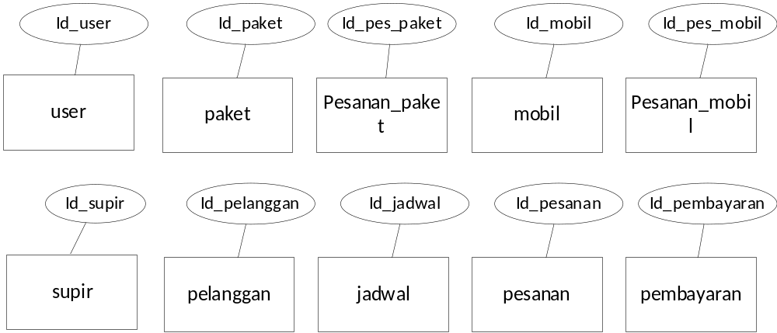
Gambar 3.54 Entitas beserta atribut

- Mengidentifikasi derajat kardinalitas relasi beserta foreign key
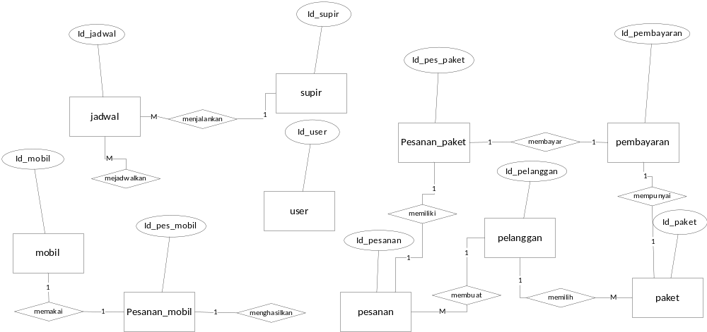
Gambar 3.55 Relasi dan Kardinalita

- ERD Lengkap Beserta Atribut-Atribut Relasi
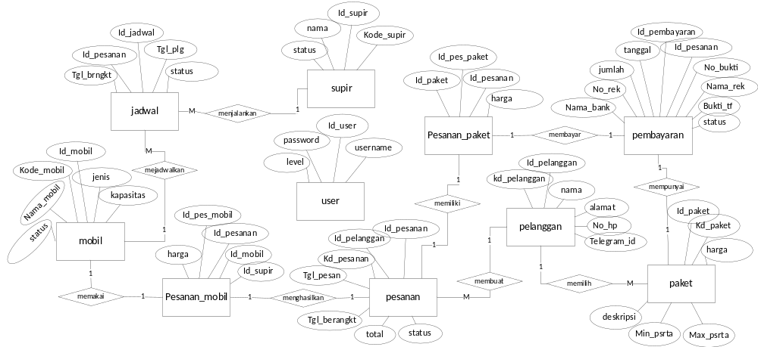
Gambar 3.56 Relasi Dan Kardinalitas Lengkap

Kamus Data :
tb_user : {id_user, level, kunci, password, username}
paket : {id_paket, kode_paket, deskripsi, harga, min_peserta,
max_peserta}
pesanan_paket : {id_pes_paket, id_pesanan, id_paket, harga}
mobil : {id_mobil, kode_mobil, kode, nama_mobil, jenis, kapasitas,
status_jalan}
pesanan_mobil : {id_pes_mobil, id_pesanan, id_mobil, id_supir,
estimasi_jarak, harga}
supir : {id_supir, kode_supir, nama_supir, status}
pesanan : {id_pesanan, id_pelanggan, kode_pelanggan, tgl_pesan,
tgl_berangkat, total, status}
jadwal : {id_jadwal, id_pesanan, tgl_brangkat, tgl_pulang, status }
pembayaran : {id_pembayaran, no_bukti, id_pesanan, tanggal, jumlah,
no_rek, nama_bank, nama_rek, bukti_upload,status_priksa}
pelanggan : {id_pelanggan, kode_pelanggan, nama_pelanggan, alamat,
no_hp, telegram_id }

- Perancangan Struktur Tabel
Dari hasil ERD yang telah terbentuk, maka ditentukan tabel-tabel yang akan digunakan dalam sistem. Tabel-tabel akan dibuat pada sebuah database dengan nama apoteks. Berikut adalah tabel-tabel yang akan dibuat :
- Tabel User
Nama Database: budi
Nama tabel : user
Primary key : id_user
Foreign key : -
Struktur tabel user bisa dilihat dalam tabel 3.3 berikut :
Tabel 3.3 Struktur tabel user
Field | Type | Size | Contoh
id_user | int | 11 | 1
kunci | text | - | Kiki
username | text | - | Kiki
password | text | - | Kiki
level | text | - | Supir

- Tabel Pesanan
Nama Database: budi
Nama Tabel : pesanan
Primary Key : id_pesanan
Foreign Key : (id_pesanan, id_pelanggan)
Struktur tabel pesanan bisa dilihat dalam tabel 3.4 berikut :
Tabel 3.4 Struktur tabel pesanan
Field | Type | Size | Contoh
id_pesanan | int | 11 | 1
Id_pelanggan | int | 11 | 1234567890121
Kode_pesanan | char | 10 | Paket wisata
Tgl_pesan | date | - | 2017-07-08
Tgl_berangkat | datetime | - | 2017-07-30 11:11:27
Total | int | int | 1
status | text | - | mobil

- Tabel supir
Nama Database: budi
Nama Tabel : supir
Primary Key : id_supir
Foreign Key : -
Struktur tabel supir bisa dilihat dalam tabel 3.5 berikut :
Tabel 3.5 Struktur tabel supir
Field | Type | Size | Contoh
id_supir | int | 11 | 2
Kode_supir | char | 5 | Kd_001
Nama_supir | text | - | Supanji
status | text | - | “dalam tugas”

- Tabel mobil
Nama Database: budi
Nama Tabel : mobil
Primary Key : id_mobil
Foreign Key : -
Struktur tabel mobil bisa dilihat dalam tabel 3.6 berikut :

Tabel 3.6 Struktur tabel mobil
Field | Type | Size | Contoh
id_mobil | int | 11 | 1
Kode_mobil | char | 5 | MB_001
Nama_mobil | text | text | pajero
jenis | text | text | suv
kapasitas | int | int | 6
Status_jalan | text | text | “jalan”

- Tabel pes_mobil
Nama Database: budi
Nama Tabel : pesanan_mobil
Primary Key : id_pes_mobil
Foreign Key : id_mobil, id_pesanan, id_supir
Struktur tabel satuan bisa dilihat dalam tabel 3.7 berikut :
Tabel 3.7 Struktur tabel pesanan_mobil
Field | Type | Size | Contoh
id_pes_mobil | int | 11 | 1
id_pesanan | int | 11 | 1
id_mobil | int | 11 | 1
id_supir | int | 11 | 1
estimasi_jarak | int | 11 | 1
harga | int | 11 | 1

- Tabel paket
Nama Database: budi
Nama Tabel : paket
Primary Key : id_paket
Foreign Key : -
Struktur tabel paket bisa dilihat dalam tabel 3.8 berikut :
Tabel 3.8 Struktur tabel paket
Field | Type | Size | Contoh
id_paket | int | 11 | 1
Kode_paket | char | - | Paket A
deskripsi | text | - | Paket ini ....
harga | int | 11 | 10000
min_peserta | int | 11 | 20
max_peserta | int | 11 | 11

- Tabel Pes_paket
Nama Database: budi
Nama Tabel : pesanan_paket
Primary Key : id_pes_paket
Foreign Key : id_pesanan, id_paket
Struktur tabel pes_paket bisa dilihat dalam tabel 3.9 berikut :

Tabel 3.9 Struktur tabel pesanan_paket
Field | Type | Size | Contoh
id_pes_paket | int | 11 | 4
id_pesanan | int | 11 | 123
id_paket | int | 11 | 2
harga | int | 11 | 200000

- Tabel jadwal
Nama Database: budi
Nama Tabel : jadwal
Primary Key : id_jadwal
Foreign Key : id_pesanan
Struktur tabel jadwal bisa dilihat dalam tabel 3.10 berikut :
Tabel 3.10 Struktur tabel jadwal
Field | Type | Size | Contoh
id_jadwal | int | 11 | 12
id_pesanan | Int | 11 | 6
tgl_berangkat | date | - | 2019-07-08
tgl_pulang | date | - | 2019-07-08
status | text | - | Tujuan wisata

- Tabel pembayaran
Nama Database: budi
Nama Tabel : pembayaran
Primary Key : id_pembayaran
Foreign Key : id_pesanan
Struktur tabel pembayaran bisa dilihat dalam tabel 3.11 berikut :
Tabel 3.11 Struktur tabel pembayaran
Field | Type | Size | Contoh
id_pembayaran | int | 11 | 1
id_pesanan | Int | 11 | 9
no_bukti | Int | 11 | 8
tanggal | date | - | 2017-08-10
jumlah | int | 20 | 1
no_rek | text | - | 12345xx
nama_bank | text | - | BCA
nama_rek | text | - | Budi xxx
bukti_upload | text | - | xxx
status_periksa | text | - | transfer

- Tabel pelanggan
Nama Database: budi
Nama Tabel : pelanggan
Primary Key : id_pelanggan
Foreign Key : -
Struktur tabel pelanggan bisa dilihat dalam tabel 3.12 berikut :

Tabel 3.12 Struktur tabel pelanggan
Field | Type | Size | Contoh
id_pelanggan | int | 11 | 1
kode_pelanggan | char | 7 | PL_001
nama_pelanggan | text | - | Rejeki
alamat | text | - | Jl.Menur Wergu
no_hp | text | - | 087123000123
telegram_id | text | - | Budi_123

- Relasi Tabel
Relasi tabel sistem informasi rental mobil travel dan wisata pada CV.Berkah Abadi dapat dilihat pada gambar 3.54 berikut :
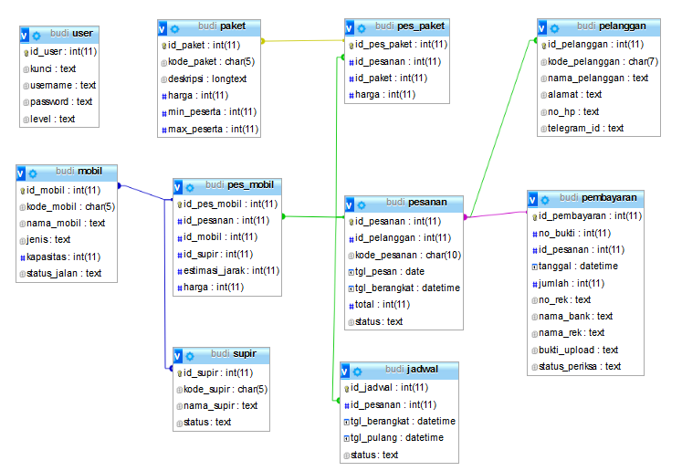
Gambar 3.57 Relasi tabel

